|  |
| --- |
| **Міністерство освіти і науки України**  **Тернопільський національний технічний університет імені Івана Пулюя** |
|  |
|  |
| Факультет інженерії машин, споруд і технологій |
| (повна назва факультету ) |
| Кафедра харчової біотехнології і хімії |
| (повна назва кафедри) |

**КВАЛІФІКАЦІЙНА РОБОТА**

на здобуття освітнього ступеня

|  |  |
| --- | --- |
| *магістр* | |
| (назва освітнього ступеня) | |
| на тему: | ***Розроблення та впровадження у виробництво технології*** |
| ***булочок діабетичного спрямування з Tagetes*** | |

|  |  |  |  |  |  |  |  |
| --- | --- | --- | --- | --- | --- | --- | --- |
| Виконав: студент | | | ІІ | | курсу, | групи | МХм-61 |
| спеціальності | 181 Харчові технології | | | | | | |
|  | | | | | | | |
| (шифр і назва спеціальності) | | | | | | | |
|  | |  | |  | Степанко І.І. | | |
|  | | (підпис) | |  | (прізвище та ініціали) | | |
|  | | | | | | | |
| Керівник | |  | |  | Карпик Г. В. | | |
|  | | (підпис) | |  | (прізвище та ініціали) | | |
| Нормоконтроль | |  | |  |  | | |
|  | | (підпис) | |  | (прізвище та ініціали) | | |
| Завідувач кафедри | |  | |  | Покотило О. С. | | |
|  | | (підпис) | |  | (прізвище та ініціали) | | |
| Рецензент | |  | |  |  | | |
|  | | (підпис) | |  | (прізвище та ініціали) | | |

Тернопіль 2022

|  |  |  |  |  |  |
| --- | --- | --- | --- | --- | --- |
| Міністерство освіти і науки України  **Тернопільський національний технічний університет імені Івана Пулюя** | | | | | |
|  | | | | | |
| Факультет | ***Інженерії машин, споруд і технологій*** | | | | |
|  | (повна назва факультету) | | | | |
| Кафедра | ***Харчової біотехнології і хімії*** | | | | |
|  | (повна назва кафедри) | | | | |
|  | |  | | | |
|  | |  | ЗАТВЕРДЖУЮ | | |
|  | |  | Завідувач кафедри | | |
|  | |  |  |  | **проф. Покотило О.С** |
|  | |  | (підпис) |  | (прізвище та ініціали) |
|  | |  | « » 2022 р. | | |

**ЗАВДАННЯ**

**НА КВАЛІФІКАЦІЙНУ РОБОТУ**

|  |  |  |  |  |  |  |  |
| --- | --- | --- | --- | --- | --- | --- | --- |
| на здобуття освітнього ступеня | | | | | | ***магістр*** | |
|  | | | | | | (назва освітнього ступеня) | |
| за спеціальністю | | | ***181 Харчові технології*** | | | | |
|  | | | (шифр і назва спеціальності) | | | | |
| студенту | | | | ***Степанко Ірині Ігорівні*** | | | |
|  | | | | (прізвище, ім’я, по батькові) | | | |
| 1. Тема роботи | ***Розроблення та впровадження у виробництво технології*** | | | | | | |
| ***булочок діабетичного спрямування з Tagetes*** | | | | | | | |
| Керівник роботи | | Карпик Галина Вікторівна к.т.н., доцент | | | | | |
|  | | (прізвище, ім’я, по батькові, науковий ступінь, вчене звання) | | | | | |
| Затверджені наказом ректора від ***29 вересня 2021року № 4/7-805*** | | | | | | | |
| 2. Термін подання здобувачем завершеної роботи | | | | | | | ***грудень 2022*** |
| 3. Вихідні дані до роботи | | | | | ***Спеціальна, періодична література та нормативна документація*** | | |
| ***з питань досліджень. Методики та методи досліджень стандартні та уніфіковані*** | | | | | | | |
|  | | | | | | | |
| 4. Зміст роботи (перелік питань, які потрібно розробити) | | | | | | | |
|  | | | | | | | |
| ***Провести літературний та патентний пошук, скласти схему досліджень, опрацювати*** | | | | | | | |
| ***методи та методики досліджень, обґрунтувати вибір сировини, дослідити вплив*** | | | | | | | |
| ***досліджуваної сировини на показники якості готової продукції. Обґрунтувати економічну*** | | | | | | | |
| ***ефективність запроваджених рішень, провести технологічні розрахунки*** | | | | | | | |
| 5. Перелік графічного матеріалу (з точним зазначенням обов’язкових креслень, слайдів) | | | | | | | |
|  | | | | | | | |
| ***Схеми,таблиці, графіки, діаграми*** | | | | | | | |

6. Консультанти розділів роботи

|  |  |  |  |
| --- | --- | --- | --- |
| Розділ | Прізвище, ініціали та посада консультанта | Підпис, дата | |
| завдання видав | завдання  прийняв |
| ***Охорона праці*** |  |  |  |
| ***Безпека в надзвичайних ситуаціях*** |  |  |  |
| ***Нормоконтроль*** |  |  |  |
|  |  |  |  |
|  |  |  |  |
|  |  |  |  |
|  |  |  |  |
|  |  |  |  |

|  |  |
| --- | --- |
| 7. Дата видачі завдання |  |

**КАЛЕНДАРНИЙ ПЛАН**

|  |  |  |  |
| --- | --- | --- | --- |
| №  з/п | Назва етапів роботи | Термін виконання етапів роботи | Примітка |
| ***1*** | ***Аналітичний огляд та патентний пошук інформації відповідно до теми магістерської роботи*** | ***14.11.22 р. – 17.11.22 р.*** |  |
| ***2*** | ***Складання схеми досліджень, опрацювання методики досліджень*** | ***18.11.22 р.*** |  |
| ***3*** | ***Виконання експериментальних досліджень*** | ***19.11.22 р. – 23.11.22 р.*** |  |
| ***4*** | ***Опрацювання результатів досліджень*** | ***24.11.22 р. ‒ 25.11.22 р.*** |  |
| ***5*** | ***Проведення технологічних розрахунків*** | ***26.11.22 р. ‒ 28.11.22 р*** |  |
| ***6*** | ***Оформлення графічної частини*** | ***29.11.22 р. – 3.12.22 р.*** |  |
| ***7*** | ***Збір інформації до виконання розділів «Охорона праці» та «Безпека в надзвичайних ситуаціях»*** | ***4.12.22 р.*** |  |
| ***8*** | ***Закінчення написання розділів та оформлення роботи*** | ***до 5.12.22 р*** |  |
|  |  |  |  |
|  |  |  |  |
|  |  |  |  |

|  |  |  |  |
| --- | --- | --- | --- |
| Студентка |  |  | ***Степанко І.І.*** |
|  | (підпис) |  | (прізвище та ініціали) |
| Керівник роботи |  |  | ***Карпик Г.В.*** |
|  | (підпис) |  | (прізвище та ініціали) |

**ЗМІСТ**

ВСТУП 11

1. ТЕХНОЛОГІЧНА ЧАСТИНА 13

1.1. Вибір, обґрунтування та опис технологічної схеми 13

1.1.1. Булочки “Барви життя” 15

1.1.2. Батончики “До чаю” 17

1.2 Технологічні розрахунки 19

1.2.1. Розрахунок продуктивності печей 19

1.2.2. Розрахунок пофазних рецептур 21

1.2.3. Розрахунок пофазних рецептур Батончики “До чаю” 24

1.2.4. Розрахунок виходу виробів 26

1.2.5. Розрахунок виходу виробів 29

1.2.7. Розрахунок площ для зберігання сировини 34

1.2.8. Розрахунок площ для зберігання сировини 38

1.2.9. Розрахунок і вибір технологічного обладнання 39

1.2.10. Розрахунок обладнання для порційного приготування тіста 40

1.2.11. Розрахунок обладнання для оброблення напівфабрикатів 41

2. НАУКОВО-ДОСЛІДНА ЧАСТИНА 46

2.1. Аналітичний огляд літературних джерел 46

2.1.1. Харчова цінність здобних виробів та роль цукру у харчуванні людини 46

2.1.2. Використання харчових добавок, рослинної сировини у виробництві дієтичних хлібобулочних виробів 47

2.1.3. Властивості чорнобривців та їх застосування в харчовому раціоні людей 49

2.1.4. Мета, об’єкт, предмет та методи дослідження 52

2.2. ХАРАКТЕРИСТИКА І МЕТОДИ ДОСЛІДЖЕНЬ СИРОВИНИ 54

2.2.1. Характеристика сировини 54

2.2.2. Методи досліджень 55

2.3. РЕЗУЛЬТАТИ ВЛАСНИХ ДОСЛІДЖЕНЬ ТА ЇХ ОБГОВОРЕННЯ 57

2.3.1. Дослідження способів підготовки квітів чорнобривців до виробництва 57

2.3.2. Дослідження впливу добавки на хлібопекарські властивості борошна 60

2.3.3. Вплив екстракту та порошку квітів Tagetes на якість здобних булочок 64

2.3.4. Обгрунтування вибору додаткової сировини та оцінка якості готового продукту 68

3. ОХОРОНА ПРАЦІ ТА БЕЗПЕКА В НАДЗВИЧАЙНИХ СИТУАЦІЯХ 71

3.1.Охорона праці 71

3.2. Безпека в надзвичайних ситуаціях. 79

3.2.1. Оцінка стійкості роботи об’єкту харчової промисловості до впливу поражаючої факторів ядерної зброї. 79

3.2.2. Характеристика можливих механізмів зараження сировини, напівфабрикатів, готової продукції та води радіоактивними небезпечними хімічними речовинами та біологічними чинниками. 82

3.2.3. Оцінка інженерного захисту виробничого персоналу об'єкту харчової промисловості. 84

ЗАГАЛЬНІ ВИСНОВКИ 85

СПИСОК ВИКОРИСТАНОЇ ЛІТЕРАТУРИ 86

**РЕФЕРАТ**

Кваліфікаційна робота на тему «Розроблення та впровадження у виробництво технології булочок діабетичного спрямування з Tagets» складається з пояснювальної записки с. 90, рис. 10, табл. 21, 55 джерел та графічної частини.

Розроблено рецептуру та технологію виготовлення булочок з використанням квітів чорнобривців. Досліджено характеристики сировини та її вплив на властивості борошна, хід технологічного процесу та якість виробів. Проведено розрахунки економічної ефективності виробництва булочки «Барви життя».

**Ключові слова:** цукор, харчова цінність, чорнобривці, хлібопекарські властивості борошна.

Qualification work on « Development and introduction into production of the technology for diabetic rolls with Tagetes »

The recipe and technology of making buns with marigolds have been developed.

The characteristics of raw materials and its influence on the properties of flour, the course of the technological process and the quality of products are studied. Calculations of economic efficiency of production of are carried out.

**Key words:** sugar, nutritional value, marigolds, baking properties of flour.

ВСТУП

В останні роки населення України все більше приділяє увагу здоровому способу життя, яке в значній мірі залежить від раціону харчування. У щоденному меню основними джерелами енергії та харчових речовин переважно є злаки та хлібобулочні вироби. Асортимент борошняної продукції досить широкий: хліб пшеничний, житній, різноманітні булочні вироби. Здобні булочки виготовляють переважно з борошна вищого сорту, яке є очищеним від висівкових часточок. З оболонковими частинами зерна відходять мінеральні речовини, харчові волокна. Внаслідок відсутності складних вуглеводів і значної кількості крохмалю таке борошно й вироби з нього відносяться до продуктів з високим глікемічним індексом, які не рекомендують вживати при цукровому діабеті. Тим, хто має метаболічні захворювання, необхідно зменшити в своєму раціоні борошняні вироби, що містять багато цукру.

Згідно матеріалів медичної літератури, регулювати концентрацію глюкози в крові можливо шляхом корекції споживання вуглеводних продуктів, зменшенням її засвоєння, пришвидшення видалення. Уповільнити надходження глюкози в кров допомагають фрукти та овочі. Для підтримання в нормі рівень цукру в організмі людини використовують різноманітну рослинну сировину: фрукти, овочі, трави. Позитивно впливають на роботу підшлункової залози квіти чорнобривців, адже вони містять такі речовини як ізолейцин, лейцин, цистин, кварцетин, флавоноїди, каротиноїди. Окрім цього, завдяки багатому хімічному складу рослина володіє протизапальною, гепатопротекторною, антисептичною, противірусною дією, допомагає покращити зір. Це є досить актуальним на даний час, коли в людей спостерігається ослаблення імунітету, а очі піддаються навантаженню при роботі за комп’ютером.

В харчовому раціоні чорнобривці використовуються в консервуванні, приготуванні соусів, входять у склад спецій. Однак, відсутня інформація щодо їх застосування у рецептурах хлібобулочних виробів.

Таким чином, слід дослідити можливість підвищити харчову цінність здобних виробів за рахунок використання квітів чорнобривців й проаналізувати їх вплив на хід технологічного процесу та якість виробів.

**1. ТЕХНОЛОГІЧНА ЧАСТИНА**

**1.1. Вибір, обґрунтування та опис технологічної схеми**

Згідно стандарту , тісто для булочок “ Барви життя ” готують безопарним способом. Його використовують для виробництва широкого асортименту виробів з пшеничного борошна . Вироби, виготовлені даним способом володіють високими показниками якості, а саме мають яскраво виражений смак та аромат, хорошу формостійкість , високий об’єм, добре розвинена пористість м’якушки . Оскільки даний напівфабрикат має вищу вологість порівняно з тістом в ньому відбуваються ферментативні, гідролітичні , мікробіологічні процеси , що сприяють збільшенню кількості органічних кислот й ароматичних речовин.

Суть безопарного способу полягає в приготуванні тіста в одну стадію з усієї кількості борошна і сировини по рецептурі. Бродіння тіста починається з моменту замісу і триває весь час, навіть в перший період випікання. У виробничій практиці під терміном бродіння розуміють період з моменту замісу тіста до його поділення на шматки. Метою бродіння тіста є надання тісту властивостей, при яких воно по газоутворюючій здатності і фізичних властивостях буде оптимальне для розробки і випікання. Обрана багатоярусна хлібопекарська піч MATADOR MK101 призначена для випікання хліба, формового хліба, тостів, булочок та здобної випічки. Оснащена спеціальними кам’яними подами, дверцята виконані з високосортної сталі. Спеціальна система ведення газів ZYKLOTHERM - абсолютна рівномірність у розподілі тепла також у передній частині печі. Стабільний нагрівальний регістр – випікання при найвищих температурах, наприклад, для хліба та хліба з товстою кіркою. Оптимальна для різної випічки конструкція поду забезпечує неперевершену рівномірність випікання. При цьому на різних ділянках можна встановлювати індивідуальний температурний режим. Система розподілу пари дозволяє швидко та рівномірно розподілити пару в пічній камері.

**Технологічна схема виробництва булочки “Барви життя”**

Зберігання

Охолодження

Випікання

Остаточне вистоювання

Округлення і укладання тістових заготовок

Поділ тіста на шматки

Проціджування

Розчинення сухого компоненту

Екстракт з чорнобривців

Обминання

Дозрівання тіста**(τ=0,9-1,5 год. K=3,0-2,5 град. T=27-30°C)**

Бродіння тіста

Заміс тіста

Пропускання крізь сито

**(dотв. = 1,5 мм.)**

Підігрівання

Борошно пш. Вищого сорту

Приготування дріжджової суспензії

Фільтрування, відстоювання

Цукор

Розтоплення

Приготування розчину

Звільнення від упаковки

Олія

Молоко сухе

Маргарин

Сіль

Змішування партій

Подрібнення

Звільнення від упаковки

Дріжджі х/п пресовані

Магнітне сепарування

Просіювання

**1.1.1. Булочки “Барви життя”**

Борошно на виробництво доставляють борошновозами та за допомогою аеро~~-~~транспорту подається в борошняний склад тарного зберігання.

Здобне тісто має низьку вологість, тому ми обрали безопарний спосіб приготування булочки. При замішуванні тіста ми пропонуємо вносити екстракт з квітів чорнобривців.

Для замісу опари та тіста використовують таку допоміжну сировину як:

сіль, цукор, маргарин, сухе молоко та олію. Устаткування для підготовки допоміжних продуктів знаходиться у спеціальних приміщеннях. Сіль попередньо розчиняють у воді у солерозчинниках , цукор в цукророзчинниках. Підготовлені розчини надходять в напірні ємності, звідки самопливом потрапляють в автоматичні дозувальні пристрої. Маргарин розтоплюють та перекачують насосом в збірник, звідки він надходить у дозатор .Для подачі води необхідної температури використовуються автоматичні водомірні баки .

В даному проєкті тісто для булочок готують періодичним та безопарним способом. Тривалість бродіння тіста – 180 хв. Виброджене протягом трьох годин тісто подається у тістоподільник, де відбувається його поділ на шматки певної маси. Далі тістовим заготовкам надають округлу форму в тістоокруглювачі та направляють на стрічковий транспортер для попереднього вистоювання. Надання форми тістовим заготовкам здійснюється на закатній машині. Підготовлені заготовки надходять у вистійну шафу для остаточного вистоювання протягом 50 хв. При температурі 34-40°С за відносної вологості повітря . Після вистоювання тістові заготовки випікають у хлібопекарській печі марки MATADOR MK101. Булочки укладають в ящики або лотки, які розміщують на вагонетках або у контейнерах, при цьому відбраковують вироби, що не відповідають стандартам. Вагонетки з виробами транспортують у хлібосховища для остигання і реалізації.

**Таблиця 1.1 – Вихідні дані для розрахунків:**

|  |  |  |
| --- | --- | --- |
| **Вихідні дані** | **Булочки «Барви життя»** | **Батончики до чаю** |
| **Державний стандарт** | **ТУУ 46.22.066-96** | **-** |
| **Уніфікована процедура** | | |
| **Борошно пшеничне вищого сорту**  **Першого сорту** | **100**  **-** | **-**  **100** |
| **Дріжджі хлібопекарські пресовані** | **2,5** | **1,5** |
| **Сіль кухонна харчова** | **1,5** | **1,5** |
| **Цукор-пісок** | **9,0** | **10,0** |
| **Маргарин столовий** | **2,0** | **8,0** |
| **Молоко сухе знежирене** | **2,0** | **-** |
| **Олія соняшникова рафінована** | **2,7** | **-** |
| **Разом:** | **119,7** | **121,0** |
| **Вологість булочки ,%** | **36,0** | **40,0** |
| **Кислотність булочки, град** | **2,5** | **3,0** |
| **Пористість, %** | **-** | **-** |
| **Плановий вихід** | **136,0** | **138** |
| **Спосіб приготування тіста** | **Безопарний спосіб** | **Диспергована фаза** |
| **Вологість опари , %** | **45-45%** | **-** |
| **Тривалість вистоювання , хв.** | **50-60** | **40-45** |
| **Тривалість випікання , хв** | **25-27** | **14-20** |
| **Розмір виробу, мм** | **Ш-9**  **Д-10** | **Ш-7**  **Д-24** |
| **Марка печі** | **хлібопекарській піч MATADOR MK101** | |

**1.1.2. Батончики “До чаю”**

Для приготування батончика ми обрали спосіб приготування тіста на диспергованій фазі, оскільки в рецептуру входить велика кількість жиру та цукру.

Технологічний процес виробництва батончика до чаю починається із приготування диспергованої фази, яку готують вологістю 60-65 % із 30 % всього борошна, цукру, жиру, 3-5 % дріжджів, молочних продуктів у емульсаторі. Сіль добавляємо при замішуванні тіста. Тісто замішуємо у тістомісильній машині безперервної дії, куди дозувальною станцією поступа-ють рідкі компоненти: холодна і гаряча вода, розчин солі концентрацією 26%, дріжджова суспензія, цукровий розчин, а також поступає борошно із ємкості, вся сировина замішується, далі готове тісто передається у діжі для бродіння.

Далі за допомогою діже перекидача діжу перевертають і тісто потрапляє в тістоділильну головку далі поділені куски тіста за допомогою транспортера потрапляють в тістоокруглювальну машину. Після заокруглення шматки тіста подаються транспортером на закаточну машину, далі тістові заготовки транспортером подаються у розстійний шафу. Після розстійки тістові заготовки подаються на випічку у піч. Із печі уже готові вироби поступають на транспортер а з нього на циркуляційний стіл, потім хліб укладають на лотки і у котейнера.

**Технологічна схема виробництва батончиків “До чаю”.**

Вода

Борошно пшеничне I сорту

Маргарин

Дріжджі

Сіль

Цукор

Звільнення від упаковки

Підігрівання

Змішування партій

Приготування суспензії

Приготування розчину

Звільнення від упаковки

Фільтрування, відстоювання

Просіювання

Розігрівання до сметаноподібної консистенції

Магнітне очищення

Приготування диспергованої фази

Заміс тіста

Дозрівання тіста

Обминання

Поділ на шматки

Округлення і укладання тістових заготовок

Остаточне вистоювання

Випікання

Охолодження

Зберігання

**1.2 Технологічні розрахунки**

**1.2.1. Розрахунок продуктивності печей**

Розраховуємо продуктивність печі MATADOR MK101 для виробництва булочки “Барви життя” та батончикiв “До чаю”.

Таблиця 1.2 – Вихідні дані для розрахунку виробничої потужності печей

|  |  |  |  |  |
| --- | --- | --- | --- | --- |
| Вироби | Маса виробу, кг | Кількість виробів на поду, шт. | | Тривалість випікання, хв |
| по довжині | по ширині |
| Булочка “Барви життя” | 0,3 | 9 | 24 | 26 |
| Батончики “До чаю” | 0,15 | 10 | 7 | 15 |

Для розрахунку виробничої потужності цеху та побудови графіка роботи печей необхідно обчислити їх продуктивність за годину , кг/год:

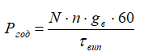 (1.1)

де ― кількість рядів по довжині листа в печі або кількість листів у печі, шт;

n ― кількість виробів по ширині листа в печі печі, шт; ― стандартна маса виробу, кг;  ― тривалість випікання, хв.

Кількість виробів на листі кількість виробів по ширині листа в печі *n***,** шт, розраховують, виходячи з довжини й ширини виробів і відстані між ними

 (1.2)

n= $\frac{580-20 }{100+20}$ = $\frac{560}{120}$ = 5 шт.

Знаходимо скільки рядів виробів вміщається по довжині листа печі:

 (1.3)

де L, l - довжина поду печі та виробу, мм.

N= $\frac{780-20}{100+20}$ = 6,3

Приймаємо 6 шт.

$P_{ГОД.}$ = $\frac{5*2*5*6*0,3*60}{26+5}$ = 174,19 кг.

$$P_{ГОД.}= 174 кг за 1 годину$$

Добова продуктивність печей по даному виробу , кг/добу

 (1.4)

$P_{ДОБ.}$ =174,19*8 = 1 393,52 кг/доб.

де 𝜏 печі - добова кількість робочих годин, приймаємо 8 годин.

**Батончики “До чаю”**

N = $\frac{580-20 }{350+20}$ = $\frac{560}{90}$ = 6,2

Приймаємо 6 шт.

N = $\frac{780-15 }{120+15}$ = 5,6

Приймаємо 5 шт.

Продуктивність печі MATADOR MK101

За годину:

$P_{ГОД.}$ = $\frac{5*2*6*3*0,15*60}{15+5}$ = 81 кг.

$P_{ДОБ.}$ = 81*8 = 648 кг/доб.

**1.2.2. Розрахунок пофазних рецептур**

**Булочки “Барви життя”**

Вологість тіста:

 (1.5)

де Wх - вологість виробу, %; n - різниця між початковою вологістю тіста і м’якуша готового виробу.

Wm = 36+0,5 = 36,5%

Таблиця 1.3 – Вміст сухих речовин у сировині

|  |  |  |  |
| --- | --- | --- | --- |
| Сировина | Маса, кг | Вологість, % | Маса сухих речовин, кг |
| Борошно пш. вищого сорту | 100 | 14,4 | 85,6 |
| Дріжджі хлібопекарські пресовані | 2,5 | 75 | 0,63 |
| Сіль кухонна харчова | 1,5 | - | 1,5 |
| Цукор-пісок | 9,0 | 0,15 | 8,99 |
| Молоко сухе знежирене | 2,0 | 4 | 1,92 |
| Маргарин столовий | 2,0 | 17 | 1,66 |
| Олія соняшникова рафінована | 2,7 | 0,10 | 2,7 |
| Разом | 119,7 | - | 103 |

Вихід тіста **,** кг:

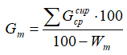 (1.6)

$G_{т}$*= $\frac{103*100}{100-36,5}$ =*162,21 кг.

Оскільки у виріб вносимо екстракт з чорнобривців, усю воду замінюємо на водний екстракт.

Загальна маса води в тісті *Gв,* кг. :

** (1.7)

$G_{в.}$ = 162,21 – 119,7 = 42,51

Масу розчину солі *Gр.с*, кг. :

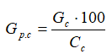 (1.8)

$G_{р.с.}$ = $\frac{1,5*100}{26}$ = 5,7

де *Сс* ― концентрація солі, кг у 100 кг розчину, визначають, виходячи з

густини розчину солі.

Маса води, що вноситься з розчином солі , кг.

 (1.9)

= 5,7-1,5 = 4,27 кг.

Масу розчину цукру *Gр.ц*, кг:

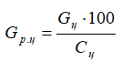 (1.10)

*Gр.ц* = = 18 кг.

де *Сц* ― концентрація цукру, кг у 100 кг розчину, визначають, виходячи із густини розчину цукру.

Маса води в розчині цукру:

 (1.11)

$G_{в}^{р.ц.}$ = 18-9 = 9 кг.

Кількість дріжджової суспензії:

$G_{др.с.}$ = 2,5+2,5*3 = 10 кг.

Маса води в дріжджовій суспензії :

$G_{в}^{др.с.}$ =10-2,5 = 7,5 кг.

Знаходимо масу розчину сухого знежиреного молока :

 (1.12)

$G_{р-ну смз}^{1:5}$ = 2,0+2,0*4 = 10 кг.

Кількість води:

 (1.13)

$G_{в}^{р-ну смз}$ =10,0-2,0 = 8,0

Маса води в тісті:

(1.14)



$G_{в}^{т}$ = 42,51-4,27-8,99-7,5-8,0 = 13,75 кг.

Борошно для замішування тіста:

(1.15)



$G_{б}^{т}$ =100-50=50кг

Таблиця 1.4 – Зведена таблиця пофазної рецептури, кг

|  |  |  |
| --- | --- | --- |
| Сировина і напівфабрикати | Всього | У тісто |
| Борошно | 100 | 100 |
| Дріжджова суспензія | 10,0 | 10,0 |
| Розчин солі | 5,77 | 5,77 |
| Розчин цукру | 17,98 | 17,98 |
| Розчин сухого знежиреного молока у воді | 10,0 | 10,0 |
| Маргарин | 2,0 | 2,0 |
| Олія | 2,7 | 2,7 |
| Вода | 13,75 | 13,75 |
| Разом | 162,2 | 162,2 |

**1.2.3. Розрахунок пофазних рецептур Батончики “До чаю”**

Вміст вологи у тісті знаходимо згідно формули

WТ = 40+0,5 = 40,5%

Таблиця 1.5 – Вміст сухих речовин у сировині

|  |  |  |  |
| --- | --- | --- | --- |
| Сировина | Маса, кг | Вологість, % | Маса сухих речовин, кг |
| Борошно пш. I сорту | 100 | 13,1 | 86,9 |
| Дріжджі хлібопекарські пресовані | 1,5 | 75 | 0,37 |
| Сіль кухонна харчова | 1,5 | - | 1,5 |
| Цукор-пісок | 10,0 | 0,15 | 9,9 |
| Маргарин | 8,0 | 17 | 6,64 |
| Разом | 121,0 | 106,55 | 105,3 |

Вихід тіста **,** кг :

Вихід тіста **,** кг:

 (1.16)

$G_{т}$*= $\frac{105,3*100}{100-40,5}$ =* 176,97 кг.

Маса води для тіста:

 (1.17)

Gв= 176,97-121,0 = 55,97 кг.

Рахуємо масу солевого р-ну:

 (1.18)

де *Сс* - концентрація солі у 100 кг розчину.

Gр.с.= = 5,7

Кількість води, що вносили з розчином солі:

 (1.19)

= 5,7-1,5 = 4,2 кг.

Маса води у дріжджовій суспензії:

 (1.20)

$G_{в}^{др.с.}$ = 9-1,5 = 7,5 кг.

Маса води у диспергованій фазі:

$G_{в}^{д.ф.}$ = 55,97-4,2 = 51,77

 (1.21)

$G_{б}^{д.ф.}$ = $\frac{51,47\left(100-60\right)+1,5\left(75-60\right)+5,7\left(74-60\right)+10\left(0,15-60\right)+8(17-600)}{60-13,1}$ = 28,06 кг.

Маса диспергованої фази:

$G_{д.ф.}$ = 28,06+51,77+1,5+10,0+8,0+5,7 = 105,03 кг.

Борошно для замішування тіста:

 (1.22)

$G_{б}^{т}$ =100-28,06 = 71,94 кг.

Таблиця 1.6 – Зведена таблиця пофазної рецептури, кг

|  |  |  |  |
| --- | --- | --- | --- |
| Сировина і напівфабрикати | Всього | Диспергована фаза | У  тісто |
| Борошно | 100,0 | 28,06 | 71,94 |
| Дріжджова суспензія | 1,5 | 1,5 | - |
| Розчин солі | 5,7 | 5,7 | - |
| Цукор-пісок | 10,0 | 10,0 | - |
| Маргарин | 8,0 | 8,0 | - |
| Вода | 51,77 | 51,77 | - |
| Диспергована фаза | - | - | 105 |
| Разом | 176,97 | 105,03 | 176,97 |

**1.2.4. Розрахунок виходу виробів**

**Для булочки “Барви життя”**

Загальна кількість сировини:

$G_{сир.}$ =100+2,5+1,5+9,0+2,0+2,0+2,7 = 119,7 кг.

Середньозважена вологість:

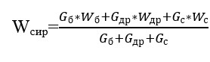 (1.23)

Wсир ==13,93%

Маса тіста із 100 кг борошна:

 (1.24)

де *Gсир* - маса сировини у тісті з 100 кг борошна, кг;

Gт == 162,24 кг.

Втрати борошна на замішування тіста:

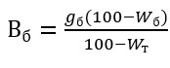 (1.25)

Вб = = 0,04

Втрати борошна і напівфабрикатів від замішування до випікання:

(1.26)

,

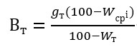

де 𝑊срІ― вологість відходів, %.

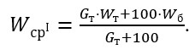 (1.27)

Wср1= = 33,10 %

Вт == 0,06 %

Затрати при:

* бродінні напівфабрикатів:

(1.28)

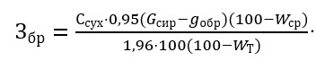

Збр = = 2,17 %

Затрати при:

* оброблені тіста:

 (1.29)

Зобр = = 0,39%

* при упіканні:

(1.30)



Зуп = = 13,40 %

* при укладанні:

(1.31)



Зукл = = 1,02 %

Затрати від усихання, *Зус,*:

(1.32)



Зус = = 5,80 %

Втрати від:

* неточності маси штучних виробів:

(1.33)

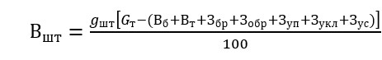

Вшт = = 0,69 %

* крихт і лому*:*

(1.34)

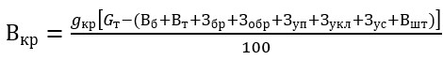

Вкр = = 0,04 %

* при переробленні браку:

(1.35)

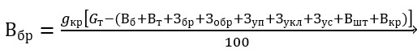

Вбр = = 0,02 %

Вихід виробів:

(1.36)



Вх== 138,61 %

Розрахунковий вихід булочки “Барви життя” становить 138,61%

**1.2.5. Розрахунок виходу виробів**

**Батончики “До чаю”**

Загальна кількість сировини:

$G_{сир.}$ =100+1,5+1,5+10,0+8,0 = 121,0 кг.

Середньозважена вологість:

 (1.37)

Wсир = =12,9%

Маса тіста із 100 кг борошна:

 (1.38)

де *Gсир* - маса сировини у тісті з 100 кг борошна, кг;

Gт == 177,1кг.

Втрати борошна на замішування тіста:

 (1.39)

Вб = = 0,04

Втрати борошна і напівфабрикатів від замішування до випікання:

(1.40)

,



де 𝑊срІ― вологість відходів, %.

 (1.41)

Wср1= = 30,61 %

Вт = = 0,05 %

Затрати при:

- бродінні напівфабрикатів:

(1.42)



Збр = = 2,10 %

Затрати при:

-оброблені тіста:

 (1.43)

Зобр == 0,33 %

- при упіканні:

(1.44)



Зуп = = 14,66 %

- при укладанні:

(1.45)



Зукл = = 1,11%

(1.46)



Зус= = 6,35 %

Втрати від:

- неточності маси штучних виробів:

(1.47)



Вшт = = 0,76 %

* крихт і лому*:*

(1.48)



Вкр = = 0,04%

при переробленні браку:

(1.49)



Вбр  = 0,03 %

Вихід виробів:

(1.50)



Вх= (177,1 - (0,04+0,05+ $2,10+0,33+14,66+1,11+6,35+0,76+0,04+0,03$) = 151,63 %

**1.2.6. Розрахунок виробничих рецептур і вибір технологічних параметрів**

**Для булочки “Барви життя”**

Приготування безперервним способом визначають витрати борошна за годину при роботі однієї печі , кг/год

 (1.51)

= $\frac{174,19*100}{138,61}$ = 125,66 кг/год.

Обчислюємо допустиму величину завантаження діжі:

 (1.52)

$G_{б}^{д}$ = $\frac{30*330}{100}$ = 99 кг.

Коефіцієнт перерахунку пофазної рецептури

 (1.53)

$K_{діж.}^{}=\frac{99 }{100}$ = 0,99

Таблиця 1.7 – Виробнича рецептура приготування тіста

|  |  |  |
| --- | --- | --- |
| Сировина і напівфабрикати | Всього | У тісто |
| Борошно пш. 1-го сорту | 99,0 | 99,0 |
| Дріжджі пресовані | 9,9 | 9,9 |
| Розчин солі | 5,7 | 5,7 |
| Розчин цукру | 17,8 | 17,8 |
| Маргарин | 1,98 | 1,98 |
| Молоко сухе знежирене | 9,9 | 9,9 |
| Олія | 2,67 | 2,67 |
| Вода | 13,61 | 13,61 |
| Разом | 160,58 | 160,58 |

Теплоємність напівфабрикату обчислюють за формулою:

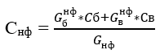 (1.54)

Снф = = 57,73

Температура води для замішування тіста:

 (1.55)

$t_{в}^{т}$ = $28+\frac{99,0*1,8(28-18)}{13,61*4,19}=59$ º С

Таблиця 1.8 – Технологічний режим приготування

|  |  |  |
| --- | --- | --- |
| Параметри процесів | Одиниці виміру | Тісто |
| Початкова температура | º С | 28 |
| Кінцева кислотність | град | 2,5 |
| Вологість | % | 36,5 |
| Тривалість бродіння | хв | 150 |
| Маса шматків тіста | кг | 0,36 |
| Тривалість вистоювання | хв | 50-60 |
| Температура у вистійній шафі | º С | 35 |
| Відносна вологість у вистійній шафі | % | 75 |
| Тривалість випікання | хв | 26 |
| Температура пекарної камери | º С | 220 |

Розрахунок величини маси шматків тіста:

 (1.56)

$n_{шм}^{т}$ = $\frac{0,3*100*100}{(100-13,40)(100-5,80)}$ = 0.36 кг.

**Для батончиків “До чаю”**

Витрати борошна за годину при роботі однієї печі , кг/год

 (1.57)

= $\frac{81*100}{151.63}$ = 53,41 кг/год.

Обчислюємо допустиму величину завантаження діжі:

 (1.58)

$G_{б}^{д}$ = $\frac{30*330}{100}$ = 99 кг.

Коефіцієнт перерахунку

 (1.59)

$K_{діж.}^{}=\frac{99 }{100}$ = 0,99

Температура води для замішування тіста:

 (1.60)

$t_{в}^{т}$ = $29+\frac{71,94*1,257(29-18)}{55,97*4,19}$ = 33,24 º С

Таблиця 1.9 - Виробнича рецептура приготування тіста

|  |  |  |  |
| --- | --- | --- | --- |
| Cировина:і напівфабрикати | Всього | Д/ф | Тісто |
| Борошно | 99,0 | 27,77 | 71,22 |
| Дріжджова суспензія | 1,48 | 1,48 | - |
| Розчині солі | 5,64 | 5,64 | - |
| Цукор-пісок | 9,9 | 9,9 | - |
| Маргарин столовий | 7,92 | 7,92 | - |
| Вода | 51,25 | 51,25 | - |
| Диспергована фаза | - | - | 103,96 |
| Разом | 175,19 | 103,96 | 175,18 |

**1.2.7. Розрахунок площ для зберігання сировини**

**Розрахунок витрат сировини і площ для її зберігання**

**Розрахунок витрат сировини**

**Для булочки “Барви життя”**

Годинні витрати борошна, , кг/год

= $\frac{174,19*100}{136}$ = 128,08 кг/год.

Добова витрата борошна , кг/доб, складає

 (1.61)

$G_{б}^{доб}$ = 128,08*8 = 1024,64 кг/доб

Добова витрата кожного виду сировини:

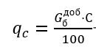 (1.62)

де *С* - витрата сировини за рецептурою на 100 кг борошна.

qдр.= = 25,61 кг.

qc = = 15,36 кг.

qц.= = 92,21 кг.

qм.= = 20,49 кг.

qол = = 27,66 кг.

qмол = = 20,49 кг.

**Для батончиків “До чаю”**

Годинні витрати борошна, , кг/год

= $\frac{81*100}{138}$ = 58,7 кг/год.

Добова витрата борошна , кг/доб, складає

$G_{б}^{доб}$ = 58,7*8 = 469,6 кг/доб.

Добова витрата кожного виду сировини:

qдр.= = 7,04 кг.

qc = = 7,04 кг.

qц.= = 46,69 кг.

qм.= = 37,56 кг.

**Для булочки “Барви життя”**

Розрахунок площі складу тарного зберігання сировини:

 (1.63)

Для борошна

$F_{б}$ = $\frac{1,02*7}{0,65}*1,85$ = 20,32

Для дріжджів:

$F_{д}$ = $\frac{25,61*3}{0,250}*1,5$ = 0,36

Для солі:

$F_{с}$ = $\frac{15,36*15}{0,8}* 1,5$ = 0,28

Для цукру:

$F_{ц}$ = $\frac{92,21*15}{0,8}$**\*** 1,5 = 2,53

Для маргарини:

$F_{м}$ = $\frac{20,49*5}{0,9}$**\*** 1,5 = 0,16

Для олії:

$F_{ол.}$ = $\frac{27,66*15}{0,4}* 1,5$ = 1,12

Для молока:

$F_{мол.}$ = $\frac{20,49*15}{0,2}* 1,5$ = 2,25

**1.2.8. Розрахунок площ для зберігання сировини**

**Для батончиків “До чаю”**

Для борошна:

$F_{б}$ = $\frac{0,46*7}{0,65}*1,85$ = 9,16

Для дріжджів:

$F_{д}$ = $\frac{7,04*3}{0,15}*1,5$ = 0,21

Для солі:

$F_{с}$ = $\frac{7,04*15}{0,15}*1,5$ = 1,05

Для цукру:

$F_{ц}$ = $\frac{46,69*15}{0,1}$* 1,5 = 9

Для маргарини:

$F_{м}$ = $\frac{37,56*10}{0,8}$*1,5 = 0,56

Таблиця 1.10 – Запас сировини для виробництва

|  |  |  |  |  |
| --- | --- | --- | --- | --- |
| Сировина | Добові витрати сировини, кг | Спосіб зберігання | Нормативний термін зберігання , діб | Необхідний запас сировини |
| Борошно пшеничне вищого сорту | 1024,64 | тарний | 7 | 7 172,48 |
| Борошно пшеничне першого сорту | 469,6 | тарний | 7 | 4 394,32 |
| Дріжджі хлібопекарські пресовані | 35,02 | тарний | 3 | 105,06 |
| Сіль кухонна харчова | 24,77 | тарний | 15 | 371,55 |
| Цукор-пісок | 154,98 | тарний | 15 | 2 324,7 |
| Маргарин столовий | 20,49 | тарний | 5 | 102,45 |
| Молоко сухе знежирене | 20,49 | тарний | 15 | 307,35 |
| Олія соняшникова рафінова | 27,66 | тарний | 15 | 414,9 |

**1.2.9. Розрахунок і вибір технологічного обладнання**

**1.2.9.1. Розрахунок місткостей для зберігання сировини**

Борошно пшеничне вищого сорту та борошно першого сорту зберігається у мішках.

**Розрахунок обладнання при порційному приготуванні тіста для булочки “Барви життя”**

Продуктивність тістомісильної машини періодичної дії

 (1.64)

P = $\frac{60*162,21}{8*3}$ = 405,525 кг/год тіста

Максимальна маса борошна в діжі

 (1.65)

$G_{б}^{д}$ = $\frac{300*30}{100}$ = 90 кг.

Кількість діж для забезпечення годинної продуктивності печі

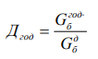 (1.66)

$Д_{год}$ = $\frac{128,08}{90}$ = 1,42 шт.

Приймаємо 2 діжі.

Ритм замішування

 (1.67)

r = $\frac{60}{2}$ = 30 хв.

Зайнятість діж

 (1.68)

= 8 + 120 + 3 = 161 хв.

Зайнятість тістомісильної машини

 (1.69)

 = 8 + 3 + 2 = 13 хв.

Кількість тістомісильних машин

 (1.70)

 = $\frac{13}{30}$ = 0,43 шт.

Приймаємо 1 машину.

**1.2.10. Розрахунок обладнання для порційного приготування тіста**

**Батончики “До чаю”**

Продуктивність тістомісильної машини періодичної дії

P = $\frac{60*176,91}{8*3}$ = 442,275 кг/год тіста

Максимальна маса борошна в діжі

 (1.71)

$G_{б}^{д}$ = $\frac{300*30}{100}$ = 90 кг.

Кількість діж для забезпечення годинної продуктивності печі

 (1.72)

$Д_{год}$ = $\frac{78,47}{90}$ = 0,87 шт.

Приймаємо 1 діжу

Ритм замішування

 (1.73)

r = $\frac{60}{2}$ = 30 хв.

Зайнятість діж

 (1.74)

= 8 + 120 + 3 = 161 хв.

Зайнятість тістомісильної машини

 (1.75)

 = 8 + 3 + 2 = 13 хв.

Кількість тістомісильних машин

 (1.76)

 = $\frac{13}{30}$ = 0,43 шт.

Приймаємо 1 машину.

**1.2.11. Розрахунок обладнання для оброблення напівфабрикатів**

**Булочки “Барви життя”**

Кількість тістових заготовок

 (1.77)

де *Ргод* – годинна продуктивність печі, кг/год;

*gв* – маса виробу, кг.

$N_{т.з.}$ = $\frac{174,19}{60*0,3}$ = 9,67 шт.

Кількість тістоподільних машин

 (1.78)

де *nд* – продуктивність тістоподільника за технічною характеристикою, шм/хв;

 - коефіцієнт запасу.

$N=\frac{9,67*1,04}{30}$ = 0,33

$$Приймаємо 1 шт.$$

Коефіцієнт використання тістоподільника

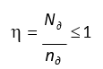 (1.79)

  = 0,32 ≤ 1

**Батончики “До чаю”**

Кількість тістових заготовок

** (1.80)

$N_{т.з.}$ = $\frac{81}{60*0,15}$ = 9

Приймаємо 9 шт.

Кількість тістоподільних машин

$N=\frac{9*1,04}{30}$ = 0,31

Коефіцієнт використання тістоподільника

  = 0,3 ≤ 1

**Попереднє вистоювання**

Довжина стрічки конвеєра

 (1.81)

де τвист – тривалість попереднього вистоювання, хв; l – відстань між центрами сусідніх шматків, м для булочок.

T   = 1,45 м.

**Остаточне вистоювання**

**Булочка “Барви життя”**

Кількість тістових заготовок у шафі для остаточного вистоювання

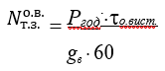 (1.82)

де *Ргод* - годинна продуктивність печі, кг/год;

*tвис* – тривалість вистоювання, хв;

*gв* - маса виробів, кг.

  = 483,86 шт.

Приймаємо 483 шт.

**Батончики “До чаю”**

  = 360 шт.

Необхідна кількість листів у вистійній шафі

 (1.83)

**Для булочки “Барви життя”**

*Nл.=*  = 32,2

Приймаємо 32 шт.

**Для батончиків “До чаю”**

*Nл. =*  = 24 шт.

Приймаємо ШВЕ

**1.2.10 Розрахунок ємкості хлібосховища та експедиції.**

**Для булочки «Барви життя»**

Кількість лотків за годину для зберігання

 (1.84)

*N годл* =  = 48,38

Приймаємо 49 шт.

Кількість вагонеток за годину для зберігання виробів

 (1.85)

*N год = $\frac{49}{32}$*  = 1,5

Приймаємо 2 шт.

Ритм заповнення вагонеток, хв

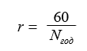 (1.86)

*r = $\frac{60}{2}$* = 30 хв.

Необхідна кількість вагонеток на термін зберігання виробів :

 (1.87)

*Nв* = = 2,19

Приймаємо 2 шт.

**Для батончиків “ До чаю”**

Кількість лотків для зберігання за годину

*N годл* = = 27

Приймаємо 27 шт.

Кількість вагонеток за годину для зберігання виробів :

*N год = $\frac{27}{24}$*  = 1,12

Приймаємо 2 шт.

Ритм заповнення вагонеток, хв

*r = $\frac{60}{2}$*  = 30 хв.

Необхідна кількість вагонеток на термін зберігання виробів :

*Nв* = = 1,63

Приймаємо 1 шт.

**2. НАУКОВО-ДОСЛІДНА ЧАСТИНА**

**2.1. Аналітичний огляд літературних джерел**

**2.1.1. Харчова цінність здобних виробів та роль цукру у харчуванні людини**

Здобні вироби виробляють в основному з пшеничного борошна вищого сорту. Для них характерним є низький вміст вітамінів, повноцінних білків, харчових волокон. В рецептуру даних виробів, окрім дріжджів та солі входять в значній кількості цукор та жири (більше 14 % до маси борошна). Можуть бути присутні молочні продукти, яйця, родзинки, ароматизатори. Дані інгредієнти підвищують енергетичну цінність виробів. Так, наприклад, хліб пшеничний містить 264 ккал, калорійність здобних виробів може досягати 360 ккал. Основною здоблюючою речовиною є цукор, вміст вуглеводів у ньому сягає 99,7 г/100 г, калорійність - 398 ккал [1, 2].

Як відомо, їжа для людини є не лише джерелом енергії. Вона має забезпечувати його гармонійне функціонування. Важлива роль в цьому належить біологічно активним речовинам, які беруть участь в метаболізмі та відповідають за формування імунітету. В раціоні харчування людини цукор посідає не останнє місце. При недостатньому його вживанні розвивається гіпоглікемія, яка призводить до ослаблення організму, відмічається порушення в роботі нервової системи, погіршується настрій внаслідок зростання кількості серотоніну [3].

Потреба організму в цукрах, насамперед, залежить від його фізичної активності. Так, фізіологічна добова норма цукру становить 70 – 80 г. Важливим є дотримання принципу збалансованого харчування [4].

Надлишкове надходження цукру може бути причиною гіперглікемії. Глюкоза, що надходить в кров у значній кількості, перешкоджаючи правильній роботі підшлункової залози, може викликати цукровий діабет. Здавна відомо, що значне збільшення вживання цукру є причиною росту серцево-судинних захворювань, ожиріння, розвитку злоякісних новоутворень [5, 6, 7].

Завдання науковців розробляти технології для виготовлення не лише якісних виробів, а й таких, що за своєю енергетичною, профілактичною та оздоровчою цінністю формували б споживчий попит.

**2.1.2. Використання харчових добавок, рослинної сировини у виробництві дієтичних хлібобулочних виробів**

Як видно з вищенаведеної інформації, надлишок вуглеводів, в першу чергу легкозасвоюваних, в харчуванні викликає підвищення цукру в кровотоці організму людини. Згідно рекомендацій ВООЗ діабетикам необхідно вживати продукти з низьким глікемічним індексом (ГІ) та сповільнювати надходження глюкози [8, 9].

Існуючий асортимент хлібобулочних виробів діабетичного призначення незначний. Як замінники сахарози застосовують переважно сорбіт та ксиліт, в меншій мірі фруктозу, лактулозу. Розрахунок ГІ показує, що заміна цукру на лактулозу в «Плетінці з маком» зменшує кількість глікемічних одиниць на 11,06 % [10, 11]. Слід зазначити, що в Європі 25 %, в США – в два рази більше цукровмісних продуктів виготовляють використовуючи цукрозамінники. А в Японії навпаки заборонено внесення синтетичних замінників цукру в харчові продукти [4, 12].

Дослідниками різних країн проводяться наукові розробки стосовно удосконалення технологій функціональних та дієтичних виробів які б мали поліпшений хімічний склад. Пропонується замінники цукру використовувати одночасно з фізіологічно-функціональними інгредієнтами [13].Для сповільнення адсорбції глюкози при споживанні хлібних виробів вчені рекомендують звертати увагу на сировину багату інуліном.

Рядом науковців проведено дослідження щодо використання цикорію та продуктів з нього в хлібобулочних та борошняних кондитерських виробах діабетичного спрямування. Встановлено, що добавка підвищує показники якості хліба, який задовольняє потребу організму у вуглеводах, харчових волокнах, вітамінах В1 та В2 – на 10 – 12 % [11, 14, 15, 16].

Волощук Г.І. з співавторами встановили можливість використання топінамбура у рецептурі житнього заварного хліба. В такому виробі поряд з незначною зміною дисахаридів у два рази підвищується кількість фруктози та глюкози. Інулін в складі порошку топінамбура додатково збагачує хліб мінеральними та пектиновими речовинами [17].

Внесення топінамбура у вигляді пасти в кількості 8 % або 3 % порошку до маси борошна сприяє інтенсифікації життєдіяльності дріжджів в борошняних напівфабрикатах, забезпечує хороші реологічні властивості тіста та подовжує час зберігання хліба. Ферментативні гідролізати використовують для заміни чистого цукру. Вони є ефективнішими порівняно з кислотним гідролізом [18].

В технології хліба застосовують й сироп з цукрового сорго. Наявність в його складі амінокислот, органічних кислот, вітамінів, мінеральних речовин активізує процес спиртового бродіння при дозріванні тіста, досягається вища якість виробів [18].

Зменшити глікемічний індекс борошняних виробів можливо використовуючи харчові волокна адже вони сприяють повільному й поступовому потраплянню глюкози в кров та регулюють викид інсуліну. Так, макаронні вироби з цільнозернового борошна мають на 16 % менший ступінь глікемічності порівняно з виробами виготовленими з борошна вищого сорту [19]. Відомі рецептури дієтичних хлібобулочних виробів з висівками – хліб білково-висівковий, хліб висівковий з лецитином, батони висівкові [10].

Запропоновано регулювати ступінь глікемічності борошняних виробів за допомогою резистентного крохмалю, некрохмальних полі- та олігосахаридів борошна з нуту. Окрім того підвищується біологічна цінність хліба завдяки високому вмісту білка [20].

Таким чином, розширити асортимент хлібобулочних виробів з високою споживчою цінністю можливо за рахунок розроблення технології виробів з підвищеним вмістом корисних речовин та зниженою калорійністю. Це можна здійснити використовуючи нетрадиційну сировину яка володіє високою харчовою цінністю.

**2.1.3. Властивості чорнобривців та їх застосування в харчовому раціоні людей**

В даний час, для здолання прогресуючих захворювань цивілізації ХХІ століття: діабету, серцево-судинних, інфекційних, шлунково-кишкових, нервових залишається актуальним пошук цілющих рослин і дослідження їх хімічного складу, фізіологічних властивостей з метою практичного застосування. До них належить й трав’яниста рослина роду *Tagetes L*. [21, 22].

У народній медицині відвари різних її частин використовують для профілактики і лікування підшлункової залози, зокрема цукрового діабету і панкреатиту, для покращення обміну речовин і роботи печінки, зору, а також як заспокійливий засіб тощо [21, 23, 24, 25, 26].

З часом чорнобривці, завдяки своїй невибагливості, швидко поширилися по всьому світу і відомі як квітково-декоративні, ефіроолійні та лікарські рослини. На території України найчастіше зустрічаються чорнобривці трьох видів: прямостоячі – *Tagetes erecta L*., тонколисті - *Tagetes tenuifolia L*. і розлогі високорослої і низькорослої форми – *Tagetes patula nana L*. та *Tagetes patula plena L.* Характерною ознакою рослин є численне і довготривале цвітіння та сильний специфічний запах який зумовлюють ефірні олії [22, 24, 26].

Науковці [21, 27, 28] зазначають, що за хімічним складом суцвіття чорнобривців розлогих Tagetes patula L є цінним джерелом біологічно активних речовин, переважно, флавоноїдів таких як патулетин, патулитрин, рутин, робінін, кверцетин, дигідрокверцетин, виценін, лютеолін-7-глюкозид вітексин, апігенін. Встановлено ранозагоювальну здатність у тварин з цукровим діабетом та доведено антиоксидантну активність й позитивний вплив на судини головного мозку. Окрім того, кварцетин в змозі регулювати обмін глюкози в організмі, підвищувати вироблення інсуліну та захищати підшлункову від дії вільних радикалів [27, 29].

В амінокислотному складі рослини переважають такі незамінні амінокислоти як лейцин, ізолейцин, лізин. Із замінних амінокислот найбільше зустрічаються глутамінова і аспарагінова кислоти, цистин, гліцин [28, 30]. Важливе значення має властивість ізолейцину та лейцину нормалізувати рівень цукру в крові і тим самим знижувати ризик захворювання на цукровий діабет. Крім того ізолейцин необхідний для синтезу гемоглобіну, а лейцин сприяє відновленню кісток, м’язів. Цистин – складова інсуліну і глобулінів. Лізин бере участь у синтезі антитіл, ферментів, гормонів. Глутамінова кислота використовується у білковому обміні, а також підтримує дихання клітин головного мозку. На основі цистину виготовляють лікарські препарати, які мають антиоксидантну, імуномоделюючу, гепатотропну, відхаркувальну дію [30].

З вітамінів переважають токофероли, каротиноїди, аскорбінова кислота. Присутні мінеральні речовини - калій, магній, натрій, бор, кальцій. Містяться також дубильні речовини [27]. В полісахаридному комплексі водорозчинні полісахариди становлять 16,26 %, пектинові речовини - 11,87 %, геміцелюлози А 0,91 %, геміцелюлози Б 0,55 % [28].

Структурним елементом рослини роду Чорнобривці є ефірна олія – рідина яскраво-жовтого або бурштинового кольору, з квітково-пряним специфічним ароматом. Надземна частина *Tagetes* найбільшу кількість ефірної олії накопичує в період цвітіння - 0,30-0,55 % [21]. Основним компонентом ефірної олії є оцитомен. Також до складу активних біологічних речовин олії входять ліналоол, терпінен, апінен, цитраль, сабінен, лімоноцен та інші компоненти, які мають властивість пригнічувати ріст і розвиток патогенних мікроорганізмів і грибків [23, 24, 35]. Ефірна олія з суцвіть чорнобривців високорослих сорту Гаваї (*Tagetes erecta plena L., var. «Hawaii»*) проявляє виражену протимікробну дію на штами бактерій Staphylococcus aureus (АТСС-25923), Klepsiella pneumoniae Staphylococcus saprophytus та протигрибкову відносно грибу Candida albicans за рахунок таких речовин як піперітенон, піперітон, спатуленол, пара-цимен-8-ол, трікозан [26].

В Україні науковці медичних університетів дослідження фармакотерапевтичної цінності чорнобривців спрямували на вивчення хімічного складу та кількісного вмісту окремих діючих речовин даної рослини. Так, Т.С. Бердей, С.М.Марчишин досліджено, що до ліпофільного екстракту трави *Т. erecta L*. і *Т. patula* *L*. входить 11 жирних кислот, а *Т. tenuifolia Cav-*10. У *T.erecta L*. насичених та ненасичених жирних кислот відповідно – 31,19 % і 67,9 %; у *T.patula L*. – 38,23 % і 60,17 %; у *Т. tenuifolia Cav* – 32,47 % і 65,01 %. Із загальної кількості насичених кислот у всіх трьох екстрактах трави рослин роду Чорнобривці переважає пальмітинова кислота, а з ненасичених жирних кислот - лінолева (родини омега-6) і *α*-ліноленова (родини омега-3) кислоти. Ці жирні кислоти беруть участь у життєдіяльності клітин, регулюють вміст холестерину в крові [36, 37].

Також в досліджуваних ліпофільних фракціях чорнобривців встановлено вміст каротиноїдів і хлорофілів. Необхідно відмітити важливу роль каротиноїдів, а саме лютеїну у забезпеченні функцій зору в людей з цукровим діабетом й тих, хто довгий час працює за комп’ютером [38, 39].

Отже, проаналізовано інформацію, щодо компонентного складу ефірної олії та відмічено, що наявність тих чи інших речовин, їх кількість залежить від виду і сорту, а також частини рослини (листків, суцвіття) яку досліджували. Як видно з вищенаведених даних, чорнобривці мають багатий хімічний склад за рахунок якого володіють рядом оздоровчих властивостей. Однак, важливе значення має й безпечність рослини.

Науковці [40] встановили нетоксичність ліпофільних екстрактів чорнобривців, та віднесли їх до VI групи токсичності – «Відносно нешкідливі».

Одним з показників безпеки лікарських рослин є вміст в них нітратів. Згідно даних літератури [41], чорнобривці розлогі низькорослої форми є безпечні за вмістом нітратів так як накопичують їх до 281,09±2,50 мг/кг, що є нижче гранично допустимої концентрації для продуктів сільського господарства.

Важливе фізіологічне значення та низька токсичність рослини обумовлюють використання її у фармацевтичній, парфумерно-косметичній, харчовій промисловості та сільському господарстві.

В харчових цілях чорнобривці застосовують для приготування соусів, спецій, кондитерських і лікеро-горілчаних виробів, маринадів, морозива та ін. [1, 40, 41]. Інформації щодо внесення їх в рецептуру хлібобулочних виробів не знайдено.

**2.1.4. Мета, об’єкт, предмет та методи дослідження**

**Мета і задачі дослідження.** Робота спрямована на удосконалення технології здобних виробів підвищеної харчової цінності за рахунок використання рослинної сировини.

Поставлені наступні завдання:

* проаналізувати хімічний склад квітів чорнобривців та дослідити їх технологічні властивості;
* дослідити вплив добавки на хлібопекарські властивості борошна та хід технологічного процесу;
* встановити вплив екстракту та порошку квітів чорнобривців на якість булочок; підібрати оптимальне дозування добавки;
* встановити тривалість зберігання виробів;
* дослідити якість виробів в яких частина рецептурної кількості цукру замінена овочевою та ягідною сировиною;

**Об’єкт дослідження** – технологія здобних виробів з рослинною сировиною.

**Предмет дослідження** – технологічні властивості квітів чорнобривців, хлібопекарські властивості борошна, процес тістоприготування, готові вироби.

**Методи дослідження.** В процесі виконання роботи використовували загальноприйняті методи дослідження якості сировини, напівфабрикатів та готових виробів.

**Наукова новизна отриманих результатів:**

* вперше визначено, що використання квітів чорнобривців зменшує кількість клейковини, її розтяжність та підвищує пружність;
* встановлено, що чорнобриці внесені у тісто у вигляді екстракту практично не впливають на перебіг процесу бродіння напівфабрикату, використання порошку інтенсифікує біохімічні, мікробіологічні процеси, пришвидшуючи дозрівання;
* доведено, що порошок з квітів чорнобривців у кількості 1 % сприяє збільшенню формостійкості виробів, незначному підвищенню кислотності;
* встановлено подовження терміну зберігання булочок за рахунок антисептичних, протигрибкових властивостей добавки.

**Практичне значення отриманих результатів.** З огляду на теоретичні та експериментальні дослідження запропоновано використання квітів чорнобривців, ягідного та овочевого пюре для отримання здобних виробів з скорегованими властивостями. Це дасть змогу підвищити їх споживчі властивості та розширити асортимент хлібобулочних виробів.

Здійснено впровадження технології булочок з чорнобривцями у виробництво.

**Апробація результатів роботи.** Матеріали роботи доповідались й обговорювались на Міжнародній науково-практичній конференції молодих учених та студентів.

**Структура та обсяг кваліфікаційної роботи.** Робота складається з трьох розділів, висновків, списку використаної літератури – джерела, додатків. Викладена на сторінках основного тексту, містить таблиць, рисунків.

**Висновки**

1. Як зазначено, здобні вироби містять значну кількість цукру й жиру, що підвищує їх калорійність. Використання борошна пшеничного вищого сорту збіднює їх на вітаміни, мінеральні речовини, харчові волокна.
2. Раціон харчування людини з надлишковим вмістом легкозасвоюваних вуглеводів призводить до виникнення ряду захворювань: запальних, порушення обміну речовин, ожиріння, серцево-судинних, гіперглікемії, цукрового діабету, онкологічних.
3. Для зменшення надходження глюкози в кров застосовують цукрозамінники або речовини які впливають на її засвоєння. Допомагає вирішити проблему й нетрадиційна рослинна сировина, яка багата рядом цінних біологічно активних речовин. До неї відноситься рослина роду *Tagetes.*
4. За рахунок широкого спектру оздоровчих властивостей дана рослина знайшла застосування в фармацевтичній, парфумерно-косметичній галузях. Літературні дані стосовно використання у виробництві харчових продуктів обмежені. Доцільним є дослідити її властивості як сировини хлібопекарського виробництва.

**2.2. ХАРАКТЕРИСТИКА І МЕТОДИ ДОСЛІДЖЕНЬ СИРОВИНИ**

**2.2.1. Характеристика сировини**

Для проведення досліджень використовували борошно пшеничне вищого сорту, виготовлене згідно ГСТУ 46.004-99. Основні показники якості наведено в таблиці 2.1.

Таблиця 2.1 – Показники якості борошна

|  |  |  |  |  |  |  |  |
| --- | --- | --- | --- | --- | --- | --- | --- |
| Борошно | Вологість, % | Вміст клейковини, % | | Якість клейковини | | | Газоутво-рювальна здатність, % |
| сирої | сухої | розтяжність, см | Пружність, од. пр. ИДК | гідратаційна здатність, % |
| Хлібопекарське пшеничне в/с | 13,2 | 27,1 | 10,3 | 16 | 73 | 164 | 1340 |

Для приготування напівфабрикатів використовували:

* дріжджі пресовані хлібопекарські класичні ТМ «Львівські дріжджі», що відповідали вимогам ТУ У 10.8-00383320-001;
* воду питну, що відповідала гігієнічним вимогам до води питної, призначеної для споживання людиною згідно ДСанПіН 2.2.4-171-10;
* сіль кухонну, ДСТУ 3583:2015; цукор білий кристалічний, ДСТУ 4623:2006;
* масло солодковершкове «Молокія» жирністю 72,5 %, ДСТУ 4399;
* олію соняшникову рафіновану марки “П” ТМ Стожар, ДСТУ 4492;
* квіти чорнобривців зібраних в період цвітіння та висушених;
* чорницю, ДСТУ 691:2004; томати, ДСТУ 3246-95.

**2.2.2. Методи досліджень**

Для вирішення поставлених завдань сформовано етапи роботи та складено схему досліджень зображену на рисунку 2.1.

В роботі використано наступні методи дослідження якості:

* борошна: вологість – згідно ГОСТ 9404-88;
* кислотність – ГОСТ 27493-87;
* вміст і якість клейковини – ДСТУ ISO 21415-1:2009, ГОСТ 27839-88;
* гідратаційну здатність – згідно методики в літературі [42];
* газоутворювальна здатність – на приладі Яго-Островського;
* силу борошна – за розпливанням кульки [42];
* готових виробів: кислотність – згідно ДСТУ 7045:2009;
* формостійкість – за відношенням висоти до діаметра [42];
* пористість – за ДСТУ 7045:2009;
* органолептичні показники якості - ДСТУ-П 8536:2015;
* крихкість і набухання м’якушки виробів визначали ваговим методом [42].

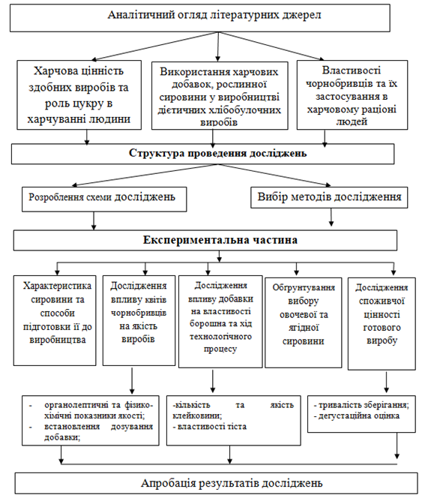

Рисунок 2.1 – Схема проведення досліджень

**2.3. РЕЗУЛЬТАТИ ВЛАСНИХ ДОСЛІДЖЕНЬ, ЇХ ОБГОВОРЕННЯ**

**2.3.1. Дослідження способів підготовки квітів чорнобривців до виробництва**

Науковці працюють над тим, як зробити харчові продукти, що містять цукор більш доступними для споживання широкому колу населення. Згідно літературних даних, способами регулювання рівня глюкози в крові є зменшення споживання вуглеводів, вплив на її засвоєння і пришвидшення виведення. Сповільнити процес надходження простих цукрів в кров та підтримати в нормі кількість глюкози в організмі людини допомагають цільнозернові продукти й різноманітні рослини, наприклад чорнобривці. Через широкий спектр їх корисної дії та багатий хімічний склад, дана рослина використовується в рецептурі здобних булочок.

Для забезпечення хорошої якості виробів необхідно обрати раціональний спосіб виготовлення напівфабрикатів і підібрати оптимальні параметри технологічного процесу. Не менш важливе значення має якість сировини, її властивості та спосіб внесення. Як основну сировину пропонуємо використовувати борошно пшеничне вищого сорту, показники якості наведено розділі 2.

На першому етапі роботи об’єктами дослідження були суцвіття Tagetes patula, заготовлені у період цвітіння в серпні-вересні 2021 року.

Насамперед постало питання в якому вигляді вносити добавку в напівфабрикати, адже в різних фракціях містяться різні групи біологічно активних речовин. Для їх вилучення з рослинної сировини частіше застосовують екстрагування розчинниками. Вибір способу залежить від певних факторів, одним з яких є структура, хімічний склад сировини й того які речовини мають перейти в розчин. Як екстрагент переважно використовують воду, спирт, олію (рисунок 2.2). Є дані по застосуванню молочної сироватки [43].

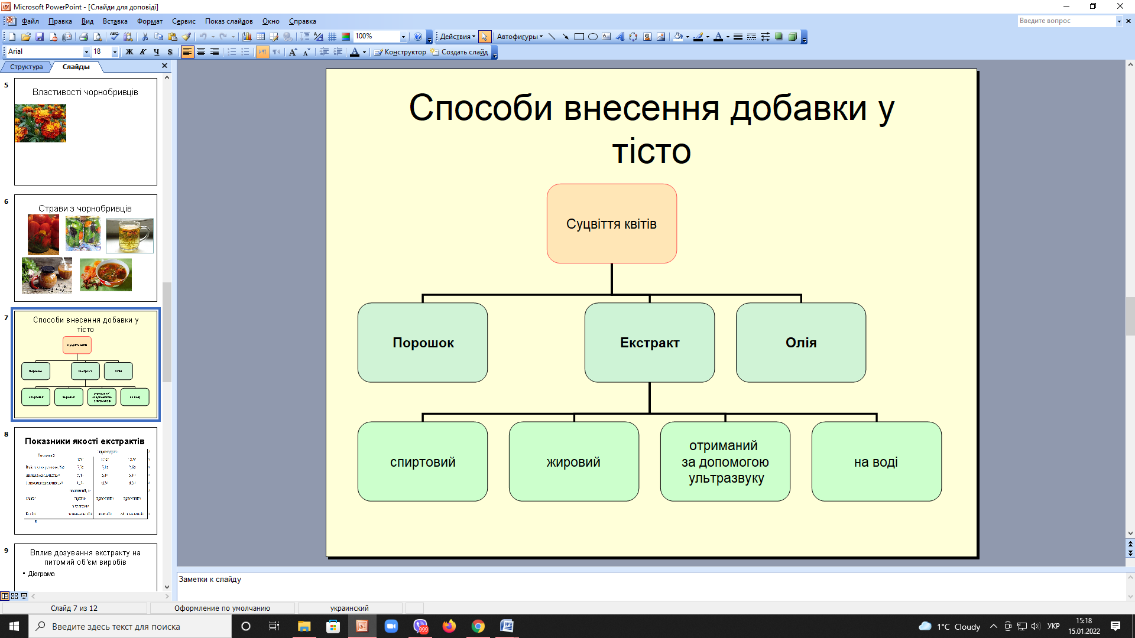

Рисунок 2.2 – Способи внесення добавки в тісто

Оскільки, органічні розчинники можуть чинити вплив на властивості борошна, а вода є компонентом тіста, для роботи використано водний екстракт. Його готували опираючись на результати досліджень науковців, а також рекомендації народної медицини щодо лікування та профілактики захворювань підшлункової залози [21]. Згідно [44], вміст водорозчинних екстрактивних речовину квітах Tagetes patula становить 25,5 %. Цей показник є на 0,5 % вищим за вимоги стандарту та свідчить про доцільність використання водних екстрактів в оздоровчих цілях. Важливо було отримати розчин з найбільшим вмістом таких екстрактивних речовин як флавоноїди, алкалоїди ефірні олії, вітаміни, протеїни, розчинні харчові волокна та ін. Дослідники [44] пропонують проводити настоювання суцвіть протягом 60 хв, при цьому ступінь екстрагування складає 78,8–78,82 %.

В даній роботі готували настої у співвідношенні квітів та розчинника 1:50, 1:100 та 1:200 при наступних технологічних режимах: температура - 80 ºС, тривалість - 40 хв. Про завершення процесу судили за вмістом сухих речовин в розчині. Результати визначення наведено на рисунку 2.3.

Рисунок 2.3 – Вплив тривалості екстрагування на вміст сухих речовин в розчині

Проаналізували також основні показники якості настоїв (таблиця 2.2).

Таблиця 2.2 – Показники якості екстрактів з чорнобривців (ЕЧ)

|  |  |  |  |
| --- | --- | --- | --- |
| Показник | Гідромодуль | | |
| 1:50 | 1:100 | 1:200 |
| Вміст сухих речовин, % | 2,1 | 1,7 | 0,8 |
| Активна кислотність, од. приладу | 7,2 | 7,5 | 7,4 |
| Титрована кислотність, град | 0,6 | 0,4 | 0,3 |
| Смак | насичений | приємний | приємний |
| Колір | темно-жовтий | жовтий | світло-жовтий |

Для подальших досліджень зупинились на першому та другому зразках, з огляду на органолептичні показники, а саме смак – приємний не гіркий та вищий вміст екстрактивних речовин порівняно з третім зразком.

Оскільки у водний екстракт переходять лише водорозчинні речовини вивчали можливість застосування добавки у вигляді порошку. Це дасть змогу в повному обсязі використати всі біологічно активні речовини рослини, в тому числі полісахариди. Відомо, що харчові волокна сповільнюють процес травлення й, відповідно, попадання глюкози в кровоносну систему і, як наслідок, сприяють зменшенню глікемічного індексу продукту.

Для отримання з суцвіть чорнобривців порошку (ПЧ) квіти подрібнювали на лабораторному млинку й просіювали крізь сито № 0,45. Така крупність порошку не повинна впливати на органолептичні показники виробів, адже середній розмір часточок пшеничного борошна вищого сорту становить до 50 мкм. Слід відмітити, що для подрібнених квітів характерним є яскраво виражений приємний запах.

Порошок містить харчові волокна, які мають властивість поглинати значну кількість води, що може вплинути на її перерозподіл під час замішування тіста. Від водопоглинальної здатності сировини і борошна будуть залежати технологічні режими, в першу чергу, кількість води на замішування тіста. Недостатнє її дозування може спричинити конкуренцію між біополімерами. Внаслідок чого часточки борошна будуть не повністю зволожені. Це спричинятиме гірше набухання клейковинних білків, і як наслідок, вплине на властивості м’якушки готового виробу.

Тому проводили визначення водопоглинальної здатності порошку та борошна. Для цього 2 г наважки заливали 12 мл води, залишали на 30 хв й центрифугували 15 хв при частоті 3000 об/хв. Встановлено, що подрібнені квіти вбирають у 7 разів більше води. Очевидно, потрібно буде коригувати кількість води на заміс тіста.

**2.3.2. Дослідження впливу добавки на хлібопекарські властивості борошна**

Відомості про хлібопекарські властивості борошна безпосередньо потрібні для планування та організації виробництва або його коригування. Від них залежатиме поведінка напівфабрикатів, тістових заготовок в ході їх приготування, а також якість хлібобулочних виробів: зовнішній вигляд, стан м’якушки, питомий об’єм [45]. Основним фактором за яким оцінюють хлібопекарські властивості борошна є його сила, яка характеризує і стан білково-протеїназного комплексу. Цінність пшеничного борошна полягає в наявності білків, які утворюють клейковину та мають вагоме значення в технологічному процесі виготовлення борошняних виробів. Звичайно, на властивості борошна впливатиме й додаткова сировина, в даному випадку це цукор, жири й квіти чорнобривців. Роль перших двох інгредієнтів відома.

В роботі досліджували як будуть змінюватись властивості борошна в присутності рослинної добавки. А саме: його здатність утворювати тісто з такими реологічними властивостями як пружність, пластичність, еластичність, в’язкість, розрідження.

Якість тіста залежатиме від способу та кількості внесеної добавки. Екстракт квітів чорнобривців з гідромодулем 1:50 та 1:100 вносили взамін води. Порошок дозували у кількості 0,5 %, 1 %, 1,5 % і 2 % до маси борошна. Зразок без добавки слугував контролем. Результати визначення наведено в таблицях 2.3. і 2.4.

Таблиця 2.3 – Вплив ЕЧ на показники якості клейковини

|  |  |  |  |
| --- | --- | --- | --- |
| Показники | Контроль | Ексракт | |
| 1:50 | 1:100 |
| Вміст клейковини, %:   * сирої * сухої | 27,1±0,5  10,3±0,1 | 26,2±±0,5  9,7±0,1 | 26,6±0,5  9,9±0,1 |
| Розтяжність, см | 16±1 | 14±1 | 15±1 |
| Пружність, од. пр. ИДК | 72±2 | 69±2 | 70±2 |
| Гідратаційна здатність, % | 164±2 | 157±2 | 160±2 |
| Еластичність | хороша | | |
| Колір | світлий | світло-коричневий | світло-кремовий |

Таблиця 2.4 – Вплив ПЧ на показники якості клейковини

|  |  |  |  |  |
| --- | --- | --- | --- | --- |
| Показники | Дозування порошку, % | | | |
| 0,5 | 1,0 | 1,5 | 2,0 |
| Вміст клейковини, %:   * сирої * сухої | 26,7±0,5  10,2±0,1 | 25,7±0,5  9,9±0,1 | 22,3±0,5  9,0±0,1 | 19,2±0,5  7,9±0,1 |
| Розтяжність, см | 15±1 | 14±1 | 13±1 | 9±1 |
| Пружність, од. пр. ИДК | 69±2 | 66±2 | 68±2 | 65±2 |
| Гідратаційна здатність, % | 163±2 | 158±2 | 147±2 | 142±2 |
| Колір | світло-кремовий | кремовий | світло-коричневий | коричневий |

Як видно з отриманих результатів, дана рослинна добавка впливає на вміст клейковини, в сторону її зменшення. Заміна води в тісті ЕЧ з гідромодулем 1:100 та 1:50 призводить до незначного зниження кількості гідратованого гелю - на 0,5 % та 0,9 % відповідно. При цьому він стає менш розтяжним, залишаючись в межах від 10  до 20 см.

Зразки з 1,5 % й 2 % ПЧ мали вміст клейковини 23,3 % та 19,2 %, що в 1,2 й 1,4 рази менше порівняно з контролем. По мірі більшого дозування ПЧ клейковина стає менш розтяжною.

Здатність чинити опір деформуючому навантаженню у зразку з ЕЧ 1:100 вища показника стиснення клейковини в контролі на 2 од. приладу, що в межах похибки та змінюється до 69 од. приладу при використанні настою концентрацією 1:50. Якість борошна при цьому залишається хорошою.

Гідратаційна здатність клейковини в зразках з екстрактом чорнобривців 1:100 і 1:50 менша на 4 % та 7 % відносно контролю, внесення порошку також призводить до зниження даного показника - з 163 % при дозуванні 0,5 % до 142 % при використанні 2 % подрібненої добавки. Очевидно такі результати можна пояснити зменшенням кількості гліадину й глютеніну в присутності добавки, а також її впливом на водопоглинальну здатність борошна.

Зміна показників приладу ИДК й розтяжності клейковини в сторону зменшення свідчать про те, що квіти чорнобривців роблять її більш пружною. Ймовірно дану ситуацію можна пояснити наявністю харчових волокон та їх сорбційною здатністю.

Оскільки приготування тіста, це складний процес під час якого протягом певного періоду відбувається ряд біохімічних перетворень, визначали поведінку клейковини протягом часу необхідного для дозрівання тіста. Для цього заміряли діаметр кульок клейковини через 1, 2, 3 год відлежування. Протягом першої години – їх діаметр не змінився, після другої та третьої години відлежування спостерігали збільшення розміру кульок, всі вони мали практично однаковий діаметр. Клейковина з порошком дещо менше розплилася порівняно з контролем, значення знаходиться в межах величини похибки.

Таким чином, як свідчать результати досліджень, присутність чорнобривців у вигляді екстракту незначно зменшує кількість клейковини та сприяє її зміцненню. За показниками якості усі зразки клейковини можна віднести до першої групи. Аналогічні закономірності зміни показників якості спостерігаються й для зразків з ПЧ. Однак використання порошку, суттєво змінює кількість клейковини. Так, дозування ПЧ 2 % до маси борошна зменшує її вміст на 7,9 % порівняно з контролем.

З метою визначення сили борошна за структурно-механічними властивостями тіста спостерігали за розпливанням кульки виготовленої з борошна, води та ЕЧ, ПЧ. Встановлено, що величина середнього діаметра кульок усіх зразків тіста за 180 хв відлежування збільшилась в 1,1 раз та становила 66-69 мм. Даний показник не перевищує 83 мм. Отже добавка позитивно впливає на силу борошна, що підтверджує попередні дослідження.

Аналізували також газоутворювальну здатність борошна з екстрактом, порошком та без добавки. Результати дослідження, представлені на рисунку 2.4

Рисунок 2.4 – Вплив добавки на газоутворювальну здатність борошна

Свідчать, що наявність чорнобривців сприяє деякому збільшенню об’єму виділеного диоксиду вуглецю. В більшій мірі це спостерігається при внесенні порошку – на 2,5 % порівняно з контролем.

Таким чином, використання квітів чорнобривців зменшує кількість клейковини, покращує її показники якості та здійснює позитивний вплив на силу борошна. Застосування добавки у вигляді порошку в кількості 0,5 – 1 % зменшує розрідження тіста. Збільшення діаметра кульки тіста з 2 % добавки на 3 мм є незначним і можна пояснити меншим вмістом клейковини в даному зразку. Підвищення газоутворювальної здатності може бути пов’язане з багатшим хімічним складом рослини, вищим вмістом живильних речовин для життєдіяльності дріжджів порівняно з пшеничним борошном вищого сорту.

**2.3.3. Вплив екстракту та порошку квітів Tagetes на якість здобних булочок**

На підставі вивчення властивостей квітів чорнобривців та впливу на білково-протеїназний комплекс борошна зроблено висновок про можливість їх застосування у виробництві борошняних виробів. Однак, вирішальним в даному питанні буде дослідження якості виробів, виготовлених з використанням даної сировини. За контрольний зразок приймали булочку без добавки.

В рецептуру здоби входило борошно вищого сорту, дріжджі хлібопекарські пресовані, сіль, цукор, масло, олія соняшникова. Тісто готували безопарним способом. Оскільки при однофазному способі вся сировина вноситься одночасно і при цьому густина тіста досить висока, створюються несприятливі умови для життєдіяльності дріжджів, тому кількість розпушувача склала 2,5 %. Тривалість дозрівання напівфабрикату становила 3,0 год. Тістові заготовки вистоювали 45 хв, випікали 30 хв при температурі середовища пекарної камери 210-220 ºС. Якість готових булочок визначали через 3,0 – 4,0 год після випікання.

В першій серії експериментальної частини роботи визначали якість булочок з екстрактом рослини. За результатами досліджень встановлено (рисунок 2,5, 2,6), що всі зразки мали золотисто-коричневе забарвлення скоринки.

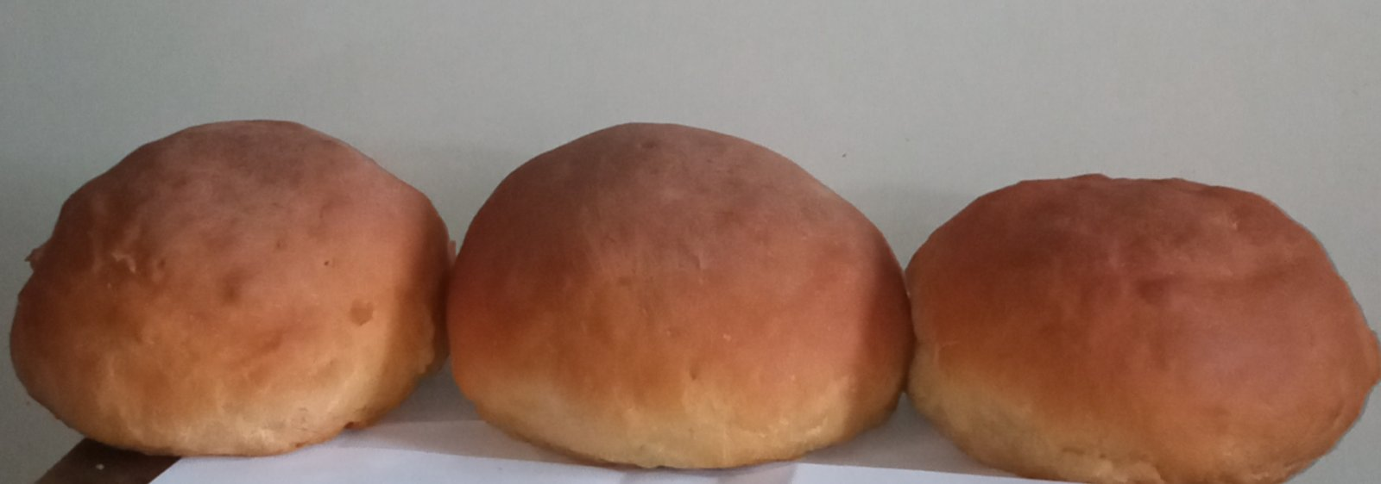

1 2 3

Рисунок 2.5 – Булочки з екстрактом чорнобривців:

1 – контроль, 2 – 1:100, 3 – 1:50

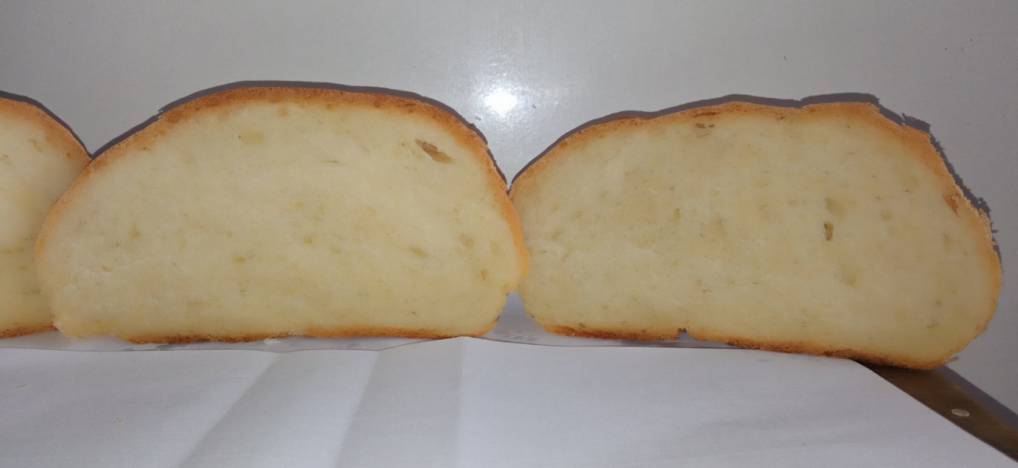

Рисунок 2.6 – Булочки з ЕЧ в розрізі

Присутність ЕЧ надає м’якушці виробів дещо жовтішого відтінку порівняно з контролем, який більш виражений у булочок з концентрацією екстракту 1:50. Слід відмітити, що настій необхідно використовувати одразу після приготування з метою збереження насиченості забарвлення. Це пов’язано з властивістю каротиноїдів окислюватись.

Усі зразки добре зберігали форму, лише булочка з вищим вмістом добавки мала дещо розпливчасту форму порівняно з контролем. Скоріш за все, це пов’язано зі зменшенням вмісту клейковини при більшому дозуванні квітів. Смак виробів приємний, запах квітів практично не відчувався. М’якушка достатньо пориста в усіх зразках, добре розвинена.

Визначені результати фізико-хімічних показників якості булочок занесено в таблицю 2.5.

Таблиця 2.5 – Вплив ЕЧ на фізико-хімічні показники якості булочок

|  |  |  |  |
| --- | --- | --- | --- |
| Показники | Контроль | Значення показника для зразка з ЕЧ | |
| 1:100 | 1:50 |
| Кислотність, град | 2,3 | 2,5 | 2,9 |
| Пористість, % | 69,8 | 70,1 | 69,5 |
| Формостійкість, h/d | 0,70 | 0,74 | 0,67 |

Як свідчать дані досліджень, кислотність булочок з використанням концентрованого настою підвищується до 2,9 град. Пористість усіх зразків в межах норми для здобних виробів – не менше 68 – 70 %. Формостійкість зразка з вмістом екстракту 1:100 є найвищою порівняно з іншими виробами – 0,74, що на 5,7 % більше за формостійкість контрольного зразка.

Аналогічно проводили визначення впливу подрібнених квітів на якість здобних булочок. Добавку дозували у кількості 1,0 %, 2 %. Необхідно зазначити, що під час замісу тіста порошок доцільно попередньо змішувати з рослинною олією. Таким способом досягається кращий перехід барвних речовин у тісто оскільки каротиноїди є жиророзчинними речовинами. Результати досліджень наведено на рисунку 2.7 та занесено в таблицю 2.6.

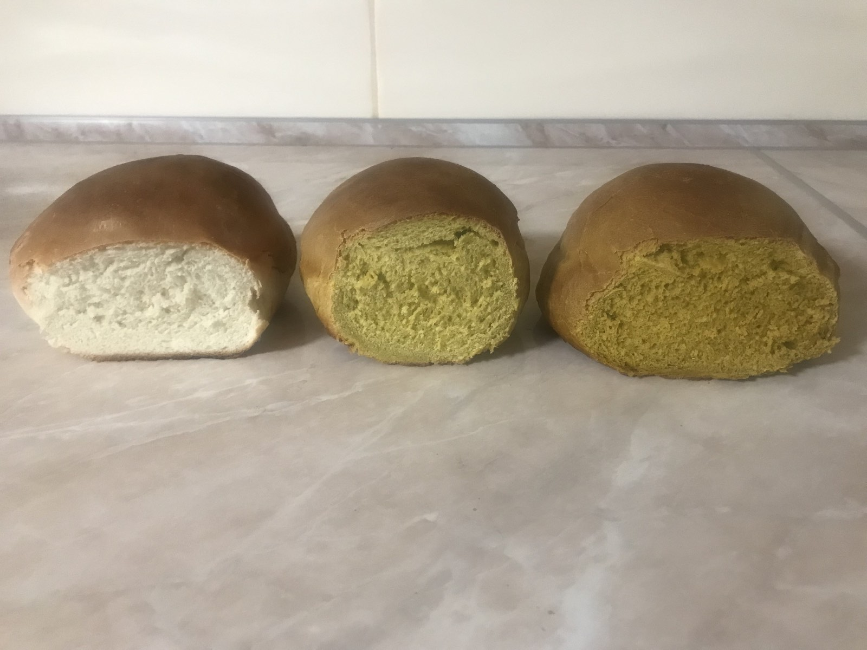

1 2 3

Рисунок 2.7 – Зразки булочок з різним дозуванням порошку:

1 – контроль, 2 – 1 %, 2 – 2 %

Таблиця 2.6 – Вплив ПЧ на основні показники якості булочок

|  |  |  |  |
| --- | --- | --- | --- |
| Показники | Контроль | Значення показника для зразка з ПЧ | |
| 1 % | 2 % |
| Кислотність, град | 2,3 | 3,1 | 3,8 |
| Пористість, % | 69,7 | 69,4 | 68,3 |
| Формостійкість, h/d | 0,65 | 0,74 | 0,56 |

Аналізуючи отримані дані, можна сказати, що спостерігається закономірність у зовнішньому вигляді зразків з ЕЧ та ПЧ. Так, всі вироби мали коричнево-золотисте забарвлення скоринки. Колір м’якушки виробів був насичено жовтим з легким зеленим відтінком. У булочок відмічався легкий аромат властивий квітам й приємний смак. Дозування порошку 1 % сприяло кращому збереженню форми, вироби мали хорошу формостійкість. Внесення більшої кількості квітів призводило до більш плескатої форми й, відповідно, меншого показника формостійкості. При цьому пористість була однорідною, тонкостінною, однак менш розвиненою. Це може свідчити про недостатність води у тісті для забезпечення оптимального набухання білків клейковини в присутності харчових волокон рослини. Для усунення даного недоліку пропонуємо збільшити вологість тіста.

Рисунок 2.8 – Вплив вологості тіста на пористість виробів з ПЧ

Як видно з діаграми (рисунок 2.7), підвищення вологості тіста дійсно дещо покращує пористість булочок. Максимальною вона є у виробів з 1 % порошку при вологості тіста 41 %.

Таким чином, використання чорнобривців в приготуванні здобних булочок сприяє утворенню виробів з хорошою формостійкість, жовтуватою м’якушкою й приємним ароматом. Виходячи з оцінки сили борошна та якості виробів оптимальним є дозування порошку чорнобривців в кількості 0,5 – 1,0 % до маси борошна та використання екстракту з гідромодулем 1:100.

Потрібно відмітити, що наявність в хімічному складі квітів Tagetes флавоноїдів, каротиноїдів, а також харчових волокон подовжує тривалість зберігання булочок. Результати дослідження, які підтверджують дане твердження наведені нижче.

Тривалість зберігання виробів залежить від здатності їх до черствіння та мікробіологічної стійкості. В роботі проводили визначення наступних показників якості булочок: крихкуватість, кількість води, яку поглинає м’якушка. Згідно вимог ДСТУ-П 4585:2006. Вироби хлібобулочні здобні тривалість витримування дрібноштучних виробів на підприємстві без упаковки складає 6 год, допустимий термін реалізації – 16 год; упакованих та фасованих дрібноштучних - не більше ніж 72 год. Зразки зберігали в лабораторії при кімнатній температурі протягом п’яти діб.

Встановили, що вироби з екстрактом практично не кришились дві доби, після 72 год зберігання крихтуватість збільшилась незначно – з 1,5 до 1,7 %. Крихкуватість булочки з порошком збільшилась на 0,3 % на другу добу зберігання, ще через 24 год – на 0,2 %, що є несуттєво. Здатність до набухання також змінювалась незначно в перші дві доби зберігання. В подальшому відмічалось її зменшення на 11 %, 12 % щодоби. Зберігання до п’яти діб призвело до підсихання зразків. Вироби в поліетиленовому пакуванні зберігали свої властивості до восьми діб. На дев’яту добу лише на контрольному зразку з’явилась пліснява.

**2.3.4. Обгрунтування вибору додаткової сировини та оцінка якості готового продукту**

Оскільки здобні вироби в своєму складі містять значну кількість здоби, на наступному етапі роботи розглядали можливість зменшити дозування чистого цукру у вироби. Для цього, поряд з екстрактом та порошком квітів чорнобривців, пропонуємо використовувати чорницю і томати у вигляді пюре.

Вміст цукрів в ягоді чорниці 6,3 - 10,5 %, вона вважається солодким продуктом, однак має низьку калорійність та невисокий глікемічний індекс. Основними цурками в чорниці є фруктоза. Поряд з органічними кислотами, пектинами, мінеральними речовинами, вітамінами, містить й інулін. Тому плоди дозволено вживати для профілактики цукрового діабету й при переддіабетичному стані [46, 47].

До низькокалорійних продуктів відносять й томати. Їх використовують для щоденного споживання й в дієтології. Більшу частину сухих речовин складають вуглеводи, в основному розчинні цукри – до 3,98 [48]. В більшій кількості фруктоза і менше глюкози. Завдяки присутності в хімічному складі овоча лікопіну й глутатіону, має антиканцерогенну та антиоксидантну дію [49].

Для підсилення забарвлення м’якушки з порошком квітів застосовували шпинат. Як відомо, зелені листові овочі мають властивість знижувати рівень глюкози в крові та володіють протипухлинною й антиоксидантною дією [50].

Спосіб внесення у вигляді пюре передбачає додаткове збагачення харчовими волокнами та іншими біологічно активними речовинами. Запропоновані добавки володіють яскраво вираженим забарвленням, тому окрім підвищення харчової цінності досягається ще й зростання споживчих властивостей здобного виробу, адже естетичний вигляд харчового продукту має важливе значення. Органолептичні показники відіграють вирішальну роль у формуванні попиту, адже більшість споживачів в першу чергу звертають увагу на зовнішній вигляд продукту [51]. На рисунку 2.8 представлено фото запропонованого виробу.

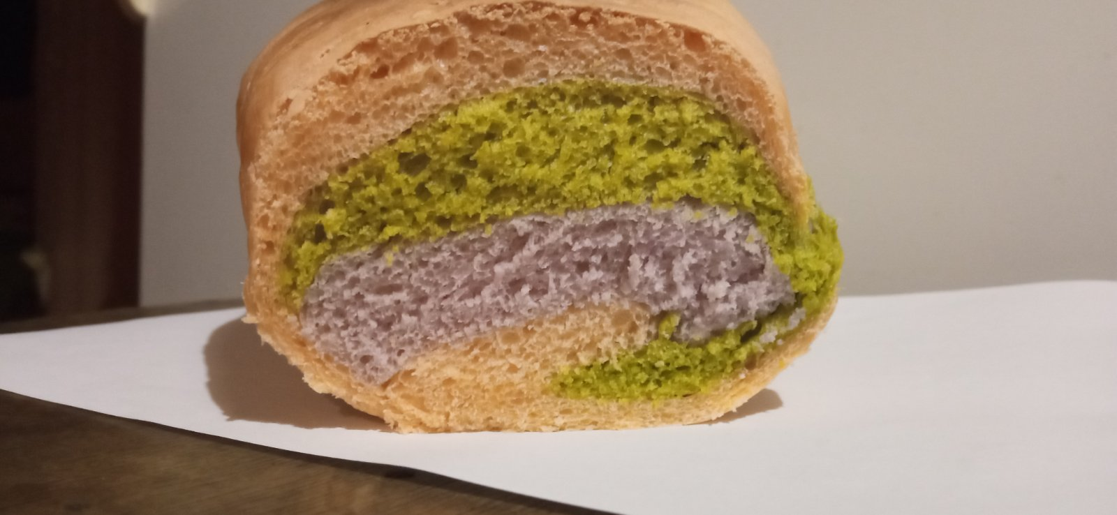

Рисунок 2.9 – Фотографія здобної булочки «Барви життя»

Як видно з наведеного рисунку, булочка складається з трьох видів тіста. При замішуванні першого та другого зразка тіста воду замінили на екстракт з чорнобривців й додавали попередньо підготовлене пюре з томатів з вмістом сухих речовин 10 % та чорниці (СР 5 %), в третій зразок тіста вносили порошок квітів та пюре з листя шпинату.

Проведена дегустаційна оцінка в якій приймало участь 23 дегустатора різного віку. Аналізували показники, які є складовою загальної органолептичної оцінки: зовнішній вигляд, стан скоринки, м’якушки, смак, запах. Результати сенсорної оцінки наведено у вигляді профілів (рисунок 2.9).

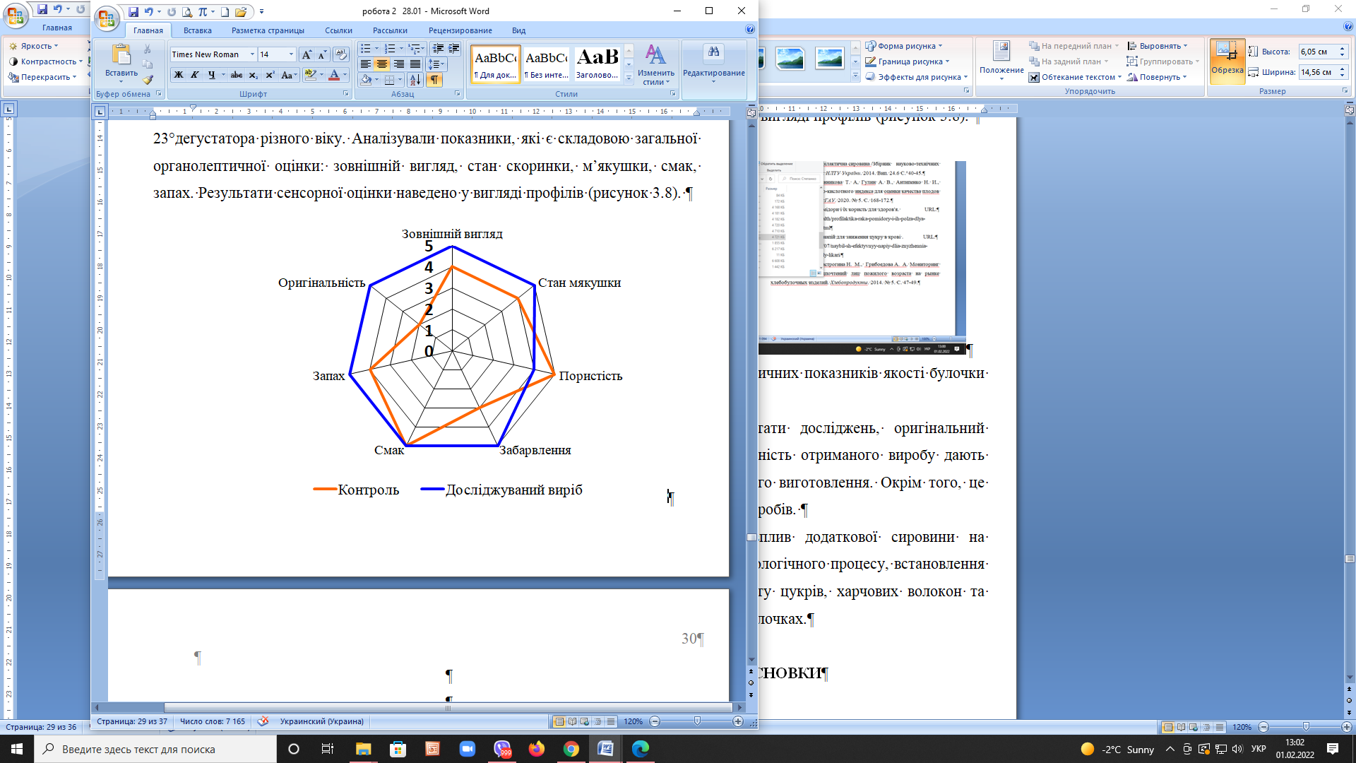

Рисунок 2.10 – Профілограма органолептичних показників якості булочки «Барви життя» та виробу без добавок

Таким чином, як показують результати досліджень, оригінальний зовнішній вигляд, смак, висока харчова цінність отриманого виробу дають можливість стверджувати про доцільність його виготовлення. Окрім того, це дасть змогу розширити асортимент здобних виробів.

Потребує подальшого дослідження вплив додаткової ягідної та овочевої сировини на хід технологічного процесу, встановлення її оптимального дозування, визначення вмісту цукрів, харчових волокон та інших біологічно активних речовин в нових булочках.

**2.4. Техніко-економічні розрахунки**

**2.4.1.Обґрунтування економічної ефективності виробництва**

**булочки «Барви життя»**

Якість хлібобулочних виробів впливає на прибуток і витрати підприємства. При впровадженні у виробництво нової продукції необхідною умовою є врахування таких основних економічних показників як : собівартість, рентабельність та прибуток.

Збільшивши асортимент за рахунок рослинної сировини вплине на продуктивність, обсяг реалізації та результат витрачених ресурсів.

За результатами досліджень , які були проведені в даній роботі вказують на технологічну можливість використання водного екстракту з чорнобривців у виготовленні здобної булочки. Економічна ефективність обумовлена економією часу на приготування тіста за рахунок приготування тіста безопарним способом з наступним зростанням ефективності праці, підвищення конкуретноздатності і поліпшення споживчих цінностей виробів. Для підприємства доцільність випуску нових видів продукції полягає у визначені їх собівартості і рівня прибутковості. Тому визначили втрати на виробництво та приготування борошняних виробів за економічними елементами: вартість сировини та матеріалів, оплата праці, відрахування на соціальні заходи, адміністративні, загальновиробничі та інші витрати.

Вартість сировини і матеріалів. Вихідними даними для визначення вартості сировини і матеріалів є розроблена рецептура булочки «Барви життя» норми витрат і закупівельна вартість сировини затраченої на їх виробництво.

**2.4.2. Розрахунок витрат на сировину і матеріали .**

Потреба борошна на хлібобулочний виріб визначається за формулою:



П = $\frac{1,02*100}{138,61}$ = 0,73 т.

Таблиця 2.7 – Розрахунок вартості основної сировини

|  |  |  |  |
| --- | --- | --- | --- |
| Вид сировини | Кількість сировини, кг/добу | Ціна одиниці сировини, грн | Вартість сировини, грн |
| Борошно пшеничне вищого сорту | 1024,64 | 16,4 | 16 804,09 |
| Дріжджі  хлібопекарські пресовані | 25,61 | 60,5 | 1 549,40 |
| Сіль кухонна харчова | 15,36 | 8,0 | 122,88 |
| Цукор-пісок | 92,21 | 23,0 | 2 120,83 |
| Молоко сухе знежирене | 20,49 | 10,8 | 221,29 |
| Маргарин столовий | 20,49 | 110 | 307,35 |
| Олія соняшникова | 27,66 | 15,0 | 414,9 |
| Екстракт з чорнобривців | 139,45 | 0,30 | 41,83 |
| Всього | 1365,91 | - | 21 582,57 |
| Вихід готової продукції |  | - | - |

Таблиця 2.8 – Вартість допоміжних матеріалів

|  |  |  |  |
| --- | --- | --- | --- |
| Матеріали | Витрата допоміжних матеріалів, шт/доб | Ціна одиниці, грн | Сума, грн |
| Упакування, шт | 3 864 | 0,1 | 386,4 |

Таблиця 2.9- Вартість витрат на паливо, енергію та технологічні цілі

|  |  |  |  |
| --- | --- | --- | --- |
| Найменування | Норма витрат | Ціна за одиницю, грн | Сума, грн |
| Паливо (газ), м3 | 90 | 7,96 | 716,4 |
| Вода, м³/доб | 4,0 | 36 | 144 |
| Електроенергія, кВт*год/доб | 83,9 | 1,44 | 120,81 |
| Всього | - | - | 981,21 |

Основну заробітну плату розраховуємо, як оплату за годинним тарифом, взятим за середнім показником на території України – 60 грн/год, для 15 працівників лінії протягом 8 -ми годинної робочої зміни.

Основна заробітна плата за 1 добу становить:

60*8*15 = 7 200 грн.

Додаткова заробітна плата складає (64 % від основної оплати по тарифу)

$\frac{7200*64}{100}$ = 4 608 грн.

Сума основної та додаткової заробітної плати складає – 11 808 грн.

Відрахування у фонди (37,5 % від суми основної та додаткової заробітної плати)

$\frac{11808*37,5}{100}$ = 4 428 грн.

Витрати на утримання та експлуатацію устаткування приймаємо в межах 60 % від основної заробітної плати працівників.

$\frac{7200*60}{100}$ = 4 320 грн.

Загальновиробничі витратиприймаємо в розмірі 70 % від основної заробітної плати робітників.

$\frac{7200*70}{100}$ = 5 040 грн.

Показники витрат від втрат на брак беруться з звітів, які складають на підприємстві у процесі роботи, тому про розробленні нового виробу, їх не враховуємо.

Втрати на складі готової продукції 0,1 % від загальнозаводської собівартості:

$\frac{21582,57*0,1}{100}$ = 21,58 грн.

Втрати в дорозі 0,13 % від загальнозаводської собівартості з врахуванням попередніх втрат від браку:

$\frac{21582,57*0,13}{100}$ = 28,05 грн.

Всього втрат: 4320+5040+21,58+28,05=9 409,63 грн.

Інші (комерційні) витрати приймаємо в розмірі 1,5 % від виробничої собівартості.

$\frac{21582,57*1,5}{100}$ = 323,73 грн.

Таблиця 2.10– Калькуляція собівартості:

|  |  |  |
| --- | --- | --- |
| № п/п | Назва статей витрат | Вартість, грн |
| 1 | 2 | 3 |
| 1 | Сировина і основні матеріали | 21 582,57 |
| 2 | Допоміжні матеріали | 386,4 |
| 3 | Пара, вода, електроенергія, паливо | 981,21 |
| 4 | Заробітна плата основних виробничих працівників з  нарахуваннями | 16 236 |
| 5 | Витрати на утримання та експлуатацію обладнання | 4 320 |
| 6 | Загально виробничі витрати | 5 040 |
| 7 | Втрати від браку | - |
| 8 | Інші витрати | 49,63 |
|  | Виробнича собівартість | 48 595,81 |
| 9 | Інші (комерційні) витрати | 323,73 |
|  | Неповна собівартість | 48 919,54 |
| 10 | Відрахування у позабюджетні фонди | 538,11 |
|  | Повна собівартість | 49 457,65 |

Відрахування у позабюджетні фонди:

48 919,54*(1+ $\frac{10}{100})$ $(\frac{1}{100-1})$* = 538,11 грн.

**2.4.3 Планування прибутку від реалізації продукції**

План прибутку рахуємо на основі даних таблиці

49 919,54*(1+ $\frac{10}{100}$) = 54 911,49 грн.

Таблиця 2.11 Розрахунок плану прибутків

|  |  |  |  |  |  |
| --- | --- | --- | --- | --- | --- |
| Виріб | Оптова ціна 1 тони  продукції  грн | Реалізована продукція без ПДВ, тис. грн | Собівартість товарної  продукції, тис. грн | Прибуток, що оподатковується, тис. грн | Чистий прибуток, тис. грн |
| Булочка “ Барви життя” | 48 919,54 | 49 457,65 | 21 582,57 | 54 911,49 | 4 991,95 |

**2.4.4 Планування рентабельності**

Рентабельність продукції:

$\frac{4 991,95}{54 911,49}$*100% = 9 %

Отже, при проведенні техніко-економічних розрахунків для булочки з екстрактом чорнобривців, встановлено, що розробка такого продукту економічно доцільна і рентабельна. Так, добова собівартість 1,024 т. булочок становить – 54 911,49 грн, 0,3 кг – 16,07 грн, а рентабельність – 9%.

Користь, органолептичні показники та низька вартість забезпечує конкурентоспроможність даної продукції серед цієї категорії.

**3. ОХОРОНА ПРАЦІ ТА БЕЗПЕКА В НАДЗВИЧАЙНИХ СИТУАЦІЯХ**

**3.1.Охорона праці**

**Безпека виробничих процесів**

Основними складовими безпеки праці на виробництві є:

* + - безпечне виробниче обладнання;
    - безпечні технологічні процеси;
    - організація безпечного виконання робіт.

ГОСТ 12.2.003191. ССБТ. «Виробниче обладнання. Загальні вимоги безпеки.» – основний нормативний документ з загальних вимог безпеки до виробничого обладнання за виключенням обладнання, яке є джерелом іонізуючих випромінювань .

Вимоги безпеки до виробничого обладнання конкретних груп, видів, моделей розробляються відповідно до вимог ГОСТ 12.2.003191 з урахуванням призначення, виконання та умов його експлуатації.

Безпека виробничого обладнання забезпечується:

* вибором принципів дії, джерел енергії, параметрів робочих процесів;
* мінімізацією енергії, що споживається чи накопичується;
* застосуванням вмонтованих в конструкцію засобів захисту та інформації про можливі небезпечні ситуації;
* застосуванням засобів автоматизації, дистанційного керування та контролю;
* дотриманням ергономічних вимог, обмеженням фізичних і нервово-психологічних навантажень працівників.

Виробниче обладнання при роботі як самостійно, так і в складі технологічних комплексів повинно відповідати вимогам безпеки протягом всього періоду його експлуатації.

Матеріали конструкції виробничого обладнання не повинні бути фактором можливої небезпечної і шкідливої дії на організм працюючих, а виникаючі в процесі роботи обладнання навантаження в окремих його елементах не повинні досягати небезпечних значень.

При неможливості реалізації останньої вимоги в конструкції обладнання необхідно передбачати засоби захисту, огородження і т. ін. Небезпечні зони виробничого обладнання (рухомі вузли, елементи з високою температурою тощо) як потенційні джерела травмо-небезпеки повинні бути огороджені, теплоізольовані або розміщені в місцях, що виключають контакт з ними персоналу.

Виробниче обладнання повинно бути пожеже-та вибухобезпечним в передбачених умовах його експлуатації та не накопичувати зарядів статичної електрики в небезпечній для працюючих кількості.

Основними вимогами безпеки до технологічних процесів є:

* + усунення безпосереднього контакту працюючих з вихідними матеріалами, заготовками, напівфабрикатами, готовою продукцією та відходами виробництва, що є вірогідними чинниками небезпек;
  + заміна технологічних процесів та операцій, що пов’язані з виникненням небезпечних та шкідливих виробничих факторів, процесами і операціями, за яких зазначені фактори відсутні або характеризуються меншою інтенсивністю;
  + комплексна механізація та автоматизація виробництва, застосування дистанційного керування технологічними процесами і операціями за наявності небезпечних та шкідливих виробничих факторів;
  + герметизація обладнання;
  + застосування засобів колективного захисту працюючих;
  + раціональна організація праці та відпочинку з метою профілактики монотонності й гіподинамії, а також обмеження важкості праці;
  + своєчасне отримання інформації про виникнення небезпечних та шкідливих виробничих факторів на окремих технологічних операціях (системи отримання інформації про виникнення небезпечних та шкідливих виробничих факторів необхідно виконувати за принципом пристроїв автоматичної дії з виводом на системи попереджувальної сигналізації);
  + впровадження систем контролю та керування технологічним процесом, що забезпечують захист працюючих та аварійне відключення виробничого обладнання;
  + своєчасне видалення і знешкодження відходів виробництва, що є джерелами небезпечних та шкідливих виробничих факторів, забезпечення пожежної й вибухової безпеки [52, 53].

**Навчання працюючих і інструктажі з охорони праці**

Відповідальність за організацію навчання з питань охорони праці покладається на роботодавця, а в структурних підрозділах – на керівників цих підрозділів. Контроль за своєчасним проведенням навчання здійснює служба охорони праці.

Навчання і перевірка знань з питань охорони праці проводиться для всіх працівників, які наймаються на роботу і в процесі трудової діяльності.

Відповідно до типових правил внутрішнього трудового розпорядку робітники, що наймаються на роботу зобов’язані ознайомитися з порядком виконання трудових обов’язків, правилами трудової і технологічної дисципліни, техніки безпеки, виробничої санітарії та пожежної безпеки. З цією метою на підприємствах проводяться різні види інструктажів.

За характером і часом їх проведення вони поділяються на вступний, первинний, повторний, позаплановий та цільовий.

Вступний інструктаж працівники або службовці проходять до початку трудової діяльності при прийнятті їх на роботу.

Вступний інструктаж проводить спеціаліст служби охорони праці або особа, на яку за наказом покладено ці обов’язки.

Програму та тривалість інструктажу затверджує роботодавець.

Під час інструктажу робітникам пояснюють особливості і характер виробничої діяльності, основні вимоги безпечної організації робочих місць, порядок користування санітарно-побутовими приміщеннями й надання першої допомоги в разі нещасних випадків, а також види відповідальності за невиконання вимог охорони праці, правил загальної та особистої гігієни.

Запис про проведення вступного інструктажу здійснюють у спеціальному журналі, а також документі про прийняття працівника на роботу.

Первинний інструктаж на робочому місці проводить виконавець робіт або майстер не тільки з тими, хто вперше наймається на роботу, але і кожного разу якщо працівник переводиться з одного виду робіт на інший.

Під час цього виду інструктажу виконавець робіт знайомить працівника з технікою даного виду трудової діяльності, інструкцією для даної професії, безпечними методами роботи, правилами експлуатації інструментів, захисними засобами та іншим, що стосується його майбутньої роботи.

Проведення інструктажу реєструється виконавцем робіт у журналі первинного інструктажу на робочому місці.

Повторний інструктаж періодично на робочому місці проводиться у строки відповідно до затвердженого головним інженером графіка, але проміжок між ними не може перевищувати трьох місяців для працівників на роботах з підвищеною небезпекою та шести місяців для інших працівників.

Цей вид інструктажу має на меті закріплення знань з техніки безпеки, бо з часом набуті знання забуваються, що є властивістю людської пам’яті, крім цього постійно змінюються та вдосконалюються нормативно-правові акти з охорони праці.

Позаплановий інструктаж на робочому місці проводиться з працівниками за таких обставин:

* + - при зміні технологічного процесу або введені у дію нових нормативних актів, чи їх порушення працюючими;
    - при перерві у роботі понад 30 календарних днів – для робіт підвищеної небезпеки, а для решти робіт понад 60 днів;
    - при виявленні органами державного нагляду незнання працюючими безпечних методів праці чи нормативних актів з охорони праці.

Позаплановий інструктаж завершується перевіркою знань та набутих навичок щодо безпечних методів праці.

Цільовий інструктаж проводить курівник робіт у таких випадках:

* при виконанні разових робіт, що не пов’язані з фаховими обов’язками;
* при ліквідації аварій, стихійних лих або інших негативних наслідків;
* при проведенні робіт, на які оформляються наряди, допуски, дозвіл або інші документи.

Цільовий інструктаж включає відомості про призначення і характер завдання, виробничі обставини, можливі небезпеки, нестандартні ситуації при виконанні трудових операцій і фіксується в наряді-допуску, що дозволяє проведення даного виду робіт.

Рівень знань отриманих працівниками в процесі навчання з питань охорони праці є одним з основних принципів державної політики у сфері охорони праці. Від ефективності навчання великою мірою залежить рівень травматизму та профзахворювань в умовах виробництва [54].

**Оцінка умов праці на виробництві**

Умови праці – це сукупність чинників виробничого середовища трудового процесу, що впливають на здоров'я та працездатність людини в процесі предметної діяльності.

Умови праці формуються під дією відповідних чинників. До них належать :

* санітарно-гігієнічні елементи зовнішнього середовища: мікроклімат, шум, вібрація і т. ін.
  + - психофізіологічні елементи, робоча поза, фізичні та нервово- емоційні навантаження;
    - естетичні елементи, культура виробничого середовища;
    - соціально-психологічні елементи: тривалість робочого часу, режим праці та відпочинку, пільги та компенсація за роботу, пов’язану з дією шкідливих чинників, а також певний психологічний клімат у якому відбувається трудовий процес.

Оцінка умов праці має включати сукупну дію всіх елементів виробничого середовища на організм людини. Із цією метою необхідно провести аналіз умов праці в рамках кожного структурного підрозділу підприємства, та розробити систему профілактичних заходів щодо створення здорових і безпечних умов праці.

В межах одного підприємства за класом шкідливості можуть бути різні умови праці.

В історичному аспекті розвитку предметної діяльності можна виділити ручну, механізовану та автоматизовані види праці.

На стадії комплексної механізації та автоматизації виробничих процесів, на роботах, пов’язаних з комп’ютеризацією, роботизацією та операторською діяльністю, з одного боку, розширилися можливості людини, а з іншого, значно зросли вимоги до її психічної діяльності. Значно зменшилася кількість фізичних операцій пов’язаних з ручною працею, але збільшилася потреба у висококваліфікованій праці.

Нині різні види предметної діяльності відрізняються між собою як величиною фізичних навантажень так і нервово-емоційним напруженням, що безпосередньо чинить вплив на фізичні та психічні функції організму людини.

Виробнича діяльність, що відбувається за умов без впливу шкідливих чинників вважається комфортною. За таких умов елементи виробничого середовища перебувають у повній гармонії з фізіологією людини.

Якщо вплив виробничих чинників відбувається в межах гігієнічних нормативів або трохи перевищують норми умови праці вважаються допустимими, якщо вплив вищий за норму умови праці несприятливі.

З фізіологічної точки зору праця є функцією організму людини, що здійснює трудову діяльність завдяки втраті енергії мозку, нервів та м’язів.

Трудова діяльність людини умовно поділяється на фізичну та розумову.

Фізична праця пов’язана з роботою м’язів, що призводить до енерговитрат організму. За величиною цих витрат фізична праця поділяється на три категорії: легка, середньої важкості, важка. Крім цього фізична праця може мати статичний або динамічний характер.

Унаслідок довготривалого статичного напруження м’язів праця стає причиною вираженої втоми.

Динамічна робота пов’язана з переміщенням тіла людини чи окремих її органів у просторі. Динамічні зусилля мають циклічний характер, унаслідок чого скорочення м’язів через деякий відрізок часу чергується з їх відпочинком. Такий ритмічний характер роботи м’язів сприяє меншій втомлюваності, ніж при статичній роботі.

Розумова діяльність визначається участю у трудовому процесі центральної нервової системи та органів чуття, мозок виконує не тільки координаційні функції, а є основним працюючим органом. Для розумової праці характерна мала рухливість, вимушена одноманітна поза, що послаблює обмінні процеси і зумовлює застійні явища в м’язах ніг та окремих органах й погане постачання мозку киснем.

Мозок становить лише 1,2-1,5%маси тіла, але споживає понад 20% енергетичних ресурсів.

Формальне завершення робочого дня не призводить до припинення професійно спрямованої розумової діяльності, що викликає стан втоми і перевтоми.

Втома – це сукупність тимчасових змін в фізіологічному та психічному стані людини внаслідок реакції ЦНС на фізичну або розумову працю.

Залежно від характеру предметної діяльності втома буває фізичною, розумовою та емоційною.

Втома – це нормальний природний стан організму, який усувається після одноразового відпочинку, а перевтома – це паталогічний стан який звичайним відпочинком зняти не вдається. Для зняття перевтоми необхідно медичне втручання [52].

**3.2. Безпека в надзвичайних ситуаціях.**

**3.2.1. Оцінка стійкості роботи об’єкту харчової промисловості до впливу поражаючої факторів ядерної зброї.**

Радіаційний і хімічний контроль є складовою частиною цивільного захисту населення, виробничого персоналу підприємств, він включає комплекс організаційних і технічних заходів, які здійснюються для контролю радіоактивного опромінювання особового складу формувань цивільного захисту, виробничого персоналу підприємств, населення, а також визначення ступеня зараженості радіоактивними, небезпечними хімічними речовинами людей, технологічного обладнання, продуктів харчування, сировини, води і інших матеріальних засобів.

За даними радіаційного і хімічного контролю здійснюється:

* + оцінка працездатності особового складу формувань цивільного захисту, виробничого персоналу підприємств i визначення порядку їх подальшого використання;
  + первинна діагностика тяжкості гострих променевих і хімічних уражень;
  + уточнення режимів радіаційного захисту людей;
  + визначення необхідності і об'єму санітарної обробки людей, спеціальної обробки технологічного обладнання, техніки, інших матеріальних засобів;
  + визначення можливості використання сировини, напівфабрикатів, готової продукції в умовах радіаційного і хімічного зараження.

Радіаційний і хімічний контроль зорганізується штабом і службами цивільного захисту підприємства і здійснюється командирами формувань і силами розвідувальних підрозділів (групами і ланками радіаційної, хімічної розвідки; групами і ланками загальної розвідки; розвідниками радіаційної, хімічної розвідки формувань цивільного захисту).

Радіаційний контроль включає контроль доз опромінювання людей і контроль ступеня зараження (забруднення) технологічного обладнання, техніки, інших матеріальних засобів.

Під час проведення контролю доз радіоактивного опромінювання визначається величина поглиненої дози радіоактивного опромінювання людей за час перебування на зараженій місцевості.

Контроль доз опромінювання, в свою чергу поділяється на груповий і індивідуальний.

Груповий контроль проводиться начальником структурного підрозділу підприємства з метою отримання даних про середні дози опромінювання виробничого персоналу для оцінки і визначення категорії їх працездатності.

Доза опромінювання виробничого персоналу, особового складу формування цивільного захисту визначається за допомогою дозиметрів ІД-1 або ДКП-50А з комплектів ДП-24 і ДП-22В, а решти населення розрахунковим методом.

Дозиметри ІД-1 і ДКП-50А видаються особовому складу формування цивільного захисту, структурному підрозділу підприємства перед виходом на заражену місцевість з розрахунку: один дозиметр на ланку; один-два дозиметра на виробничу бригаду, групу у кількості 14-20 осіб: особам, які діють окремо від своїх підрозділів кожному по одному дозиметру.

При знаходженні на зараженій місцевості начальник структурного підрозділу періодично здійснює контроль доз опромінювання людей.

Після виходу із зони зараження або в встановлений час (не рідше одного разу на добу) здійснюється зняття показань дозиметрів відповідним начальником або призначеною для цього особою. Дані про дози опромінювання заносяться у відомість видачі дозиметрів.

Рівні радіації вимірюються приладом типу ІМД-1P або ДП-5 в районах знаходження людей з інтервалом: на першу добу з моменту зараження через кожні 0,5-1 годину; на другу добу – через 1-2 години; на третю добу і в подальшому через 3-4 години.

Індивідуальний контроль здійснюється з метою отримання даних про дози опромінювання кожної людини, що необхідно для первинної діагностики ступеня радіаційного ураження. Для цього всьому виробничому персоналу підприємства видаються індивідуальні дозиметри Д-11.

При контролі ступеня зараженості радіоактивними речовинами людей, технологічного обладнання, техніки, інших матеріальних засобів визначається потужність дози випромінювання за допомогою приладів ІМД-1Р, ДП-5, СРП-68-01.

Ступінь радіоактивного зараження сировини, напівфабрикатів, готової продукції і води визначається в радіометричних лабораторіях в одиницях питомої активності кюрі на кілограм (грам), літр.

Відбір проб хліба, м'яса, риби, твердих жирів здійснюється шляхом зрізання ножем поверхневого шару товщиною 10мм.

Проби складають у скляну банку або поліетиленовий мішок і маркірують, тобто вказується вид проби, місце взяття проби, дата і час зараження і взяття проби.

При відборі проб рідкі продукти попередньо перемішують.

Оцінка небезпеки зараження проводиться шляхом порівняння отриманої величини з допустимою.

Хімічний контроль здійснюється для визначення ступеня зараження технологічного обладнання, техніки, сировини, напівфабрикатів, готової продукції, води, повітря і місцевості небезпечними хімічними речовинами.

На підставі даних хімічного контролю визначається можливість дій без засобів захисту, повнота дегазації технологічного обладнання, техніки, знезараження сировини, напівфабрикатів, готової продукції, води. Крім того встановлюються режими роботи підприємства і захисту виробничого персоналу.

**3.2.2. Характеристика можливих механізмів зараження сировини, напівфабрикатів, готової продукції та води радіоактивними небезпечними хімічними речовинами та біологічними чинниками.**

При виникненні надзвичайних ситуацій техногенного характеру, пов'язаних з викидом радіоактивних, небезпечних хімічних речовин та біологічних чинників зростає ймовірність зараження сировини, готової продукції, напівфабрикатів та води на підприємствах харчової промисловості.

Для обгрунтованого і ефективного проведення захисних заходів i потрібно знати можливий механізм забруднення сировини (рослинного і тваринного походження), різних видів харчових продуктів та води.

Забруднення харчових продуктів може бути поверхневе (пряму) і структурне (біологічне).

Поверхневе забруднення може бути аерозольним і контактним. Поверхневе контактне забруднення може бути адгезійним та глибинним. Адгезійне забруднення зумовлене прилипанням радіоактивних частинок, а глибинне зумовлене процесами абсорбції, іонного обміну та дифузії. Поверхневе аерозольне забруднення відбувається у перший період після аварії. Воно виникає в результаті осідання радіонуклідів на поверхню овочів, фруктів, злаків, обладнання та інші предмети. Тривалість забруднення залежить від швидкості розпаду ізотопів.

Найбільша кількість радіоактивних речовин (PP) затримується в суцвіттях. Форма суцвіття злакових сприяє максимальному затриманню РР. У зв'язку з цим продукти із зернових слід віднести до основних джерел забруднення раціону. Причому, чим грубіший помел, тим більше радіонуклідів зберігається у хлібопродуктах. PP можуть осідати на рослини і з опадами. Забруднення продуктів харчування РР відбувається також в результаті їх оброблення на забрудненому обладнанні, під час транспортування, пакування в забруднену тару. РР, що осідають на поверхню непористих матеріалів, забруднюють їх поверхневі шари. Глибина проникнення радіоактивних аерозолів в харчові продукти залежить від їх складу та структури. Щільні пористі продукти забруднюються на глибину зовнішнього шару пор. Незахищене зерно та інші зернові продукти і зернисті матеріали під час вільного осідання РР на них уражаються на глибину 4-6 см, цукор, пшоно, гречана крупа до 2 см, хлібобулочні вироби до 1 см, сіль 3-5 см. Зерно у тканинних мішках забруднюється на глибину - 3-5 см, борошно на 1-2 см. Забруднюються ті мішки, які лежать у верхньому ряду штабеля або по периметру. Борошно, вироблене із зараженого зерна, буде заражене по всій масі. М'ясо, риба, овочі, фрукти забруднюються PP з поверхні, але радіоактивні частинки прилипають до них досить міцно. Цукровий буряк забруднюється у верхніх шарах кагатів. Незахищені рідкі продукти молоко, олія, питна вода забруднюються на всю глибину.

Структурний шлях потрапляння РР в продукти харчування рослинного та тваринного походження відбувається у всі наступні роки після випадіння РР.

Cs-137-36% - з овочами, 32% з молоком, 10%-з м'ясом, 7%-з рибою, 15% - з іншими продуктами. Радіонукліди, які випали на поверхню грунту протягом довгих років залишаються у її верхньому шарі на глибині до 10 см, де зосереджується 85-90% цезію 137 і стронцію 90. На орній землі радіонукліди розподіляються на всю глибину оранки (20-30 см). З грунту через кореневу систему сільськогосподарські рослини засвоюють радіонукліди, розчинені у воді. Найбільшу небезпеку в перший період (3-4 тижні після аварії) являють радіонукліди: йоду - 131 (Т1/2 = 8,05 діб і йоду - 132 (Т1/2 = 2,3 год.), стронцію 89 (Т1/2 = 52,7 діб), рутенію-103 (Т1/2=39,4 діб) і ще 8-10 короткоживучих радіонуклідів, які швидко розпадаються. У наступний період триває активна дія добре розчинних у рідині організму і довго існуючих радіонуклідів: цезію -134, 137 (Т1/2 2,1 року і 30 років відповідно), стронцію- 90 (Т1/2 - 27,7 року). Радіонукліди цезію і стронцію за своїми хімічними властивостями близькі відповідно до калію та кальцію і циркулюють у біосфері разом з цими елементами. Забруднені радіонуклідами сільськогосподарські культури є джерелом внутрішнього опромінення як тварин, так і людини. Забійні тварини, що вживали забруднені корми є джерелом внутрішнього опромінення людей, які вживають м'ясопродукти, одержані від них. Молочні тварини будуть джерелом забруднення через молоко.

**3.2.3. Оцінка інженерного захисту виробничого персоналу об'єкту харчової промисловості.**

Інженерний захист виробничого персоналу об'єкту господарювання від вражаючих факторів, які мають місце у надзвичайних ситуаціях техногенного, природного і воєнного характеру i це такий вид захисту при якому використовуються відповідні захисні споруди, а саме: сховища, протирадіаційні укриття, найпростіші захисні споруди.

Ефективність інженерного захисту виробничого персоналу досягається завчасною організацією і здійсненням заходів з будівництва та обладнання захисних споруд з урахуванням умов розташування об'єкту та вимог будівельних норм і правил.

Оцінка інженерного захисту виробничого персоналу об'єкту полягає у визначенні показників, які характеризують здатність інженерних споруд забезпечувати надійний захист людей, що можливо при виконанні таких основних умов:

* загальна місткість захисних споруд на об'єкті дозволяє укрити весь виробничий персонал;
* захисні властивості споруд відповідають встановленим нормам;
* системи життєзабезпечення захисних споруд забезпечують життєдіяльність людей на протязі встановленого терміну безперервного їх перебування у захисних спорудах;
* розташування захисних споруд відносно місць роботи персоналу дозволяє людям укритися у захисних спорудах в встановлені строки.

На підставі висновків з оцінки інженерного захисту виробничого персоналу об'єкту визначаються заходи з підвищення надійності захисту людей і підвищення стійкості роботи об'єкту в умовах різноманітних надзвичайних ситуацій.

**ЗАГАЛЬНІ ВИСНОВКИ**

1. Здійснено аналіз харчової цінності здобних виробів, розглянуто недоліки присутності великої кількості цукрів в раціоні людини.

2. Проведено літературний пошук, щодо визначення хімічного складу рослини роду Tagetes. Встановлено, що присутність ізолейцину, лейцину, цистину, кварцетину, флавоноїдів, каротиноїдів сприяє нормалізації рівня цукру в крові людини, позитивно впливає на роботу підшлункової залози та організму в цілому.

3. Обрано способи внесення квітів чорнобривців у борошняні напівфабрикати – у вигляді екстракту з гідромодулем 1:100 та порошку.

4. Визначено, що водопоглинальна здатність порошку з квітів у 7 разів перевищує даний показник пшеничного борошна вищого сорту.

5. Досліджено, що добавка зменшує вміст клейковини по мірі збільшення її дозування. В більшій мірі дана закономірність проявляється при використанні 2 % порошку – різниця в кількості клейковини становить 7,9 %. Група якості борошна з добавкою – сильне.

6. Встановлено, що дозування подрібнених квітів у кількості 1 % до маси борошна забезпечує виробам хорошу формостійкість, підвищує на 0,8 град кислотність виробів порівняно з контролем. Пористість незначно зменшується. Для підвищення даного показника рекомендовано збільшити вологість тіста.

7. Порошок з чорнобривців сприяє утворенню насиченого кольору м’якушки та забезпечує приємний аромат виробів.

8. Досліджено, що використання квітів чорнобривців сповільнює черствіння булочок та перешкоджає їх пліснявінню.

9. Запропоновано замінити частину цукру ягідною та овочевою сировиною. Проведено сенсорну оцінку булочок, яка підтверджує доцільність застосування запропонованої сировини для виготовлення здобних виробів.

10. Здійснено промислову апробацію у виробничих умовах.

11. Економічні розрахунки свідчать, що роздрібна ціна булочки “Барви життя” вагою 300 грамів – 16,07 грн. є нижчою середнього цінового сегменту ринку.

**СПИСОК ВИКОРИСТАНОЇ ЛІТЕРАТУРИ**

1. Дробот В. І. Технологія хлібопекарського виробництва : підручник. Київ : Логос, 2002. 365 с.
2. Химический состав пищевых продуктов. Кн. 1: Справочные таблицы содержания основных пищевых веществ и энергетической ценности пищевых продуктов: справочник / под ред. И.М. Скурихина, М.Н. Волгарева. Москва : ВО «Агропромиздат», 1987. 224 с.
3. Основи харчування: підручник / М.І. Кручаниця та ін. Ужгород : УжНУ «Говерла», 2019. 252 с.
4. ШтангеєваkН.kІ.,kКлименкоkЛ.lС.lЦукорlуlхарчуванніkлюдини.

URL: http://dspace.nuft.edu.ua/jspui/bitstream/123456789/720/1/ZCYHL.pdf

1. Шарпань Ю.В. Пирогова Н.И. Патофизиология вуглеводного обмена. Сахарный диабет: Методическая разработка для самостоятельной работы студентов лечебного и педиатрического факультетов. Москва , 2013. 39 с.
2. Yudkin J. Pure, white and deadly: The problem of sugar. London , 1974. 164 p.
3. Билко Т. Н., Циприян В. И. Профилактическое питание в онкологи. Луганск: Ноулидж, 2010. 148 с.
4. Смоляр В. И. Оздоровительное питание. Київ : «Здоровье». 180 с.
5. Демин А. А. Современные принципы лечения. *Клиническая медицина*. 2003. №5. С. 4-9.
6. Дробот В.І. Довідник з технології хлібопекарського виробництва. Київ : Руслана, 1998. 416 с.
7. Підвищення харчової цінності хлібобулочних і борошняних кондитерських виробів : монографія / Н. П Буяльська та ін. Чернігів : ЧНТУ, 2020. 122 с.
8. Державна служба статистики України. URL: <http://www.ukrstat.gov.ua/>.
9. КапрельянцЛ. В. Функціональні продукти: монографія. Одеса : «Друк», 2003. 312 с.
10. Дерканосова Н. М. Влияние порошкообразного полуфабриката цикория на потребительские свойства хлеба. *Технологии и товароведение сельскохозяйственной продукции.* 2015. № 2 (5). С. 7–11.
11. Блинова О. А., Троц А. П. Потребительские свойства и конкурентоспособность хлеба из муки пшеничной высшего сорта с применением цикория натурального растворимого. *Перспективы устойчивого развития АПК:* сборник материалов Междунар.науч.-практ. конф., г. Омск, 2017. С. 274–277.
12. ТкаченкотЮ.тД., Буяльська Н. П., Денисова Н. М. ЛВикористання продуктів переробки цикорію коренеплідного у виробництві борошняних кондитерських виробів. *Технічні науки та технології*. 2018. № 2 (12). С. 196–203.
13. Волощук Г. І., Ярковий А. О, Полуцька Б. М., Пашова Н. В. та ін. Дослідження впливу порошку топінамбура на вміст цукрів у хлібі житньому заварному. *Наукові праці Національного університету харчовихЛтехнологій.*О2019.лТ.л25,л№о3. С. 253-263..
14. Доценко В. Ф. Наукове обґрунтування і розробка технології хліба з використанням нової вуглеводовмісної сировини та цукрозамінників: автореф. дис.… докт. техн. наук: 05.18.01. Київ, 1994. 49 с.
15. Карпик Г. В. Визначення ступеня глікемічності макаронних виробів, збагачених харчовими. *Стан і перспективи харчової науки та промисловості:* матеріали міжнар. наук.-техн. конф. 8-9 жовтня, 2015 р. Тернопіль, 2015. С. 65-66.
16. Композиція інгредієнтів для приготування виробів пониженої вологості: пат. 138340 Україна №201904983; заявл. 10.05.2019; опубл. 25.11.2019, Бюл. № 22.
17. Марчишин С. М., Бердей Т. С. Чорнобривці лікують. Тернопіль: ТДМУ, 2015. 30 с.
18. Мазулін О.В., Калошина Н.О. Вирощування лікарських рослин на присадибних ділянках. Харків: Прапор, 2001. 240 с.
19. Kafaltiya М., Lohani Н., Haider S.Z., Chauhan N. K. Chemical composition of the essential oils of Tagetes patula L. during different phenological stages. *Journal of Chemical and Pharmaceutical Sciences. 2019.* Volume 12. Issue 4. Р. 117-122.
20. Zuorro A., Lavecchia R.New functional food products containing lutein and zeaxanthin from marigold (Tagetes erecta L.) flowers *JournaljofЛBiotechnology.*k2010.iVol.i150. Р. 296–296..
21. Priyanka D., Shalini T., Navneet V. K. A Brief Study of Marigold (Tagetes Species): a Review // Inter. Res. J. *Pharmacy*. 2013. V 4, Nо 1. Р. 43–48.
22. Малюгіна О. О. Компонентний склад та протимікробна дія ефірної олії суцвіть чорнобривців прямостоячих (Тagetes еrecta L.) *ФармацевтичнийЛжурнал*. 2014.j№j1. С.j86-92.
23. Червонная Н. М. Химический состав и биологическая активность гидрофильных фракций из соцветий бархатцев распростертых: автореф дис.л…лканд. фарм. наук 14.04.02. Москва, 2018. 24 с.
24. Подгорная Ж. В. Исследование цветков бархатцев распростертых с целью получения биологически активных веществ: автореф. дис.…канд. фарм. наук 15.00.02. Пятигорск, 2008. 24 с.
25. Івашків Л.Я. Нові класи інгредієнтів продуктів харчування та їхні функціональні властивості. *Проблеми харчування*. 2010. № 3-4. С. 61-66.
26. Козир Г.Р. Дослідження амінокислотного складу чорнобривців трави екстракту сухого. *Медична та клінічна хімія*. 2018. Т. 20. № 4. С.114-119.
27. Antibacterial and Antifungal Activities of Different Parts
28. of Tagetes patula: Preparation of Patuletin Derivatives
29. Antibacterial and Antifungal Activities of Different Parts
30. of Tagetes patula: Preparation of Patuletin Derivatives
31. Faizi S, Siddiqi H, Bano S. Antibacterial and Antifungal Activities of Different Parts of Tagetes patula Preparation of Patuletin Derivatives Pharmaceutical Biology. 2008, Vol. 46, No. 5. P. 309–320.
32. Бердей Т. С., МарчишинmС. М. Дослідження ліпофільної фракції рослин родуkчорнобривці (Tagetes L.). *Фармацевтичний часопис.* 2011. № 1. С. 10-14.
33. Simopoulos A. P. The Importance of the Omega-6/Omega-3 Fatty Acids Ratio in Cardiovascular Disease and Other Chronic Diseases. *Experimental Biology and Medicine*. 2008. Р. 674-688.
34. Малюгіна О. О., Мазулін О. В., Мазулін Г. В., Смойловська Г. П., Логвін П. А. Визначення вмісту каротиноїдів у суцвіттях чорнобривців розлогих. *Актуальні питання фармацевтичної і медичної науки та практики.* 2013. № 3. С. 89-91.
35. Manke Natchigal A., Oliveira Stringheta A., Corrеa Bertoldi M., Stringheta P. Quantification and characterization of lutein from tagetes (tagetes patula l.) And calendula (calendula officinalis l.) Flowers *ActajHorticulturae*.j2012.jVol.k939. Р.jj309-314.
36. Малюгіна О. О., Мазулін О. В., Бєленічев І. Ф., Смойловська Г. П. Вивчення гострої токсичності ліпофільних екстрактів каротиноїдо вмісних сортів роду Чорнобривці (Tagetes L.). *Фармацевтичний журнал* 2016 № 1. С. 86-90.
37. Малюгина Е. А., Смойловская Г. П. Изучение содержания нитратов в соцветиях бархатцев прямостоячих флоры Украины. *Молодежь и медицинская наука* : матер. ІІІ межвузовской научно-практич. конф. молодых ученых. Тверь. 25-26 ноября, 2015. С. 178-181.
38. Лабораторний практикум з технології хлібопекарського та макаронного виробництв/за ред. В.І. Дробот. Київ : Центр навчальної літератури, 2006. 341 с.
39. Лупинская С.М., Васильева О.Г., Гралевская И.В. Технологические параметры экстрагирования БАВ из дикорастущего сырья творожной сывороткой. *Техника и технология пищевых производств*. 2012. № 4. С. 1-4.
40. Ткаченко Н. А., Некрасов П. О., Вікуль С. І. Оптимізація рецептурного складу напою оздоровчого призначення на основі сироватки. *Восточно-Европейский журнал передовых технологий.* 2016. № 1(10). С. 49-57.
41. Пащенко Л.П., Жаркова И.М. Технология хлебобулочных изделий: Учебное пособие Москва : Колос, 2008. 389 с.
42. Касіянчук В.Д., Ковач М. М., Касіянчук В. Д. Перспективи використання дикоростучих плодів, ягід і грибів в умовах Прикарпаття для виготовлення продукції лікувально-профілактичного призначення. *Науковий вісник* *НЛТУ України* : зб. наук.-техн. праць. Львів : РВВ НЛТУ України. 2013. Вип. 23.7. С. 152-155.
43. КасіянчукjВ.jД.jКасіянчукjМ.nВ.,jКовачjМ.jМ.jЧорниця – високоефек-тивнаhлікувально-профілактичнаjсировинаj/Збірник науково-технічних праць. *Науковий вісник* *НЛТУ України*. 2014. Вип. 24.6 С. 40-45.
44. Мачулкина В. А., Санникова Т. А, Гулин А. В., Антипенко Н. И., Использование сахарно-кислотного индекса для оценки качества плодов томатов. *Вестник* *КрасГАУ*. 2020. № 5. C. 168-172.
45. Профілактика раку: помідори і їх користь для здоров'я URL:

<https://glavred.net/health/profilaktika-raka-pomidory-i-ih-polza-dlya-zdoroya-10244582.html>

1. Найбільш ефективний напій для зниження цукру в крові URL:

<https://np.pl.ua/2019/07/naybil-sh-efektyvnyy-napiy-dlia-znyzhennia-tsukru-v-krovi-nazvaly-likari/>

1. Пономарева Е. И., kЗастрогинаjН.hМ., jГрибоедоваjА.kА. Мониторинг потребительских предпочтений лиц пожилого возраста на рынке хлебобулочных изделий. *Хлебопродукты*. 2014. № 5. С. 47-49.
2. Зеркалов, Д. В. Основи охорони праці: навч. посіб.. Київ: Науковий світ, 2000. С. 278 .
3. Москальова, В. М. Основи охорони праці: підруч., Київ: ВД Професіонал, 2005. С. 671 .
4. Запорожець О. І., Протоєрейський О. С., Франчук Г. М., Боровик І. М. Основи охорони.
5. Халурадова Б. Д. Цивільний захист на підприємствах харчової промисловості: навч. посіб. Київ: Центр учбової літератури, 2015. С. 66-69

**ДОДАТОК А**

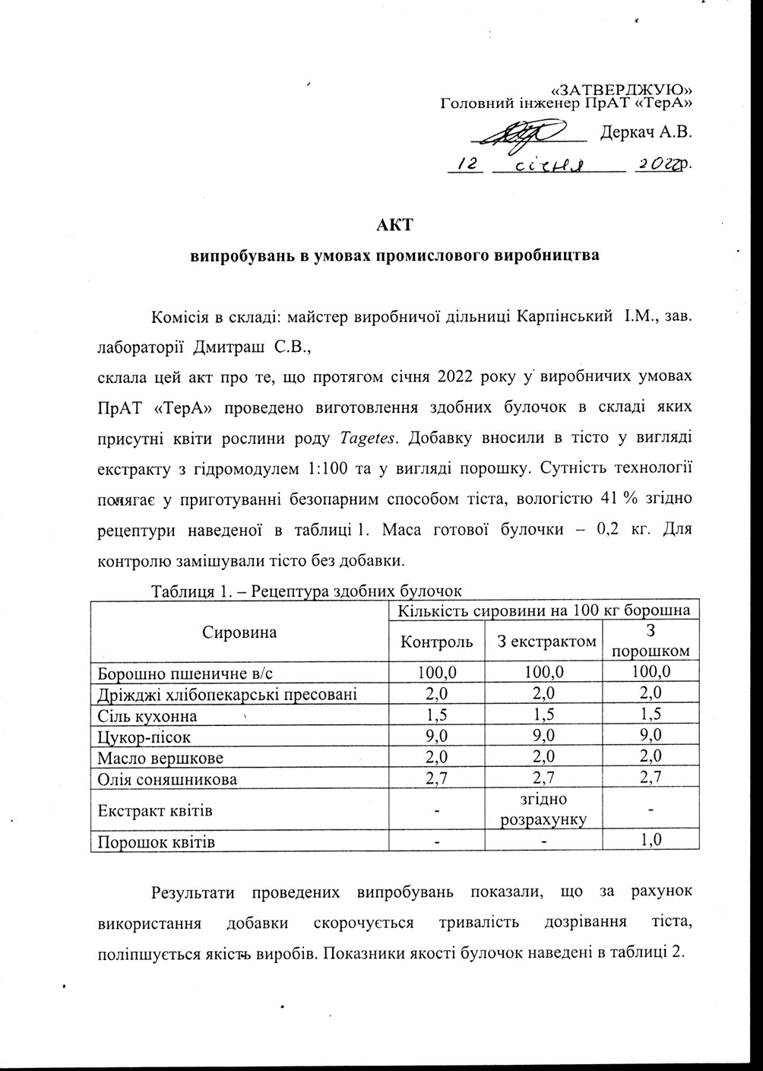

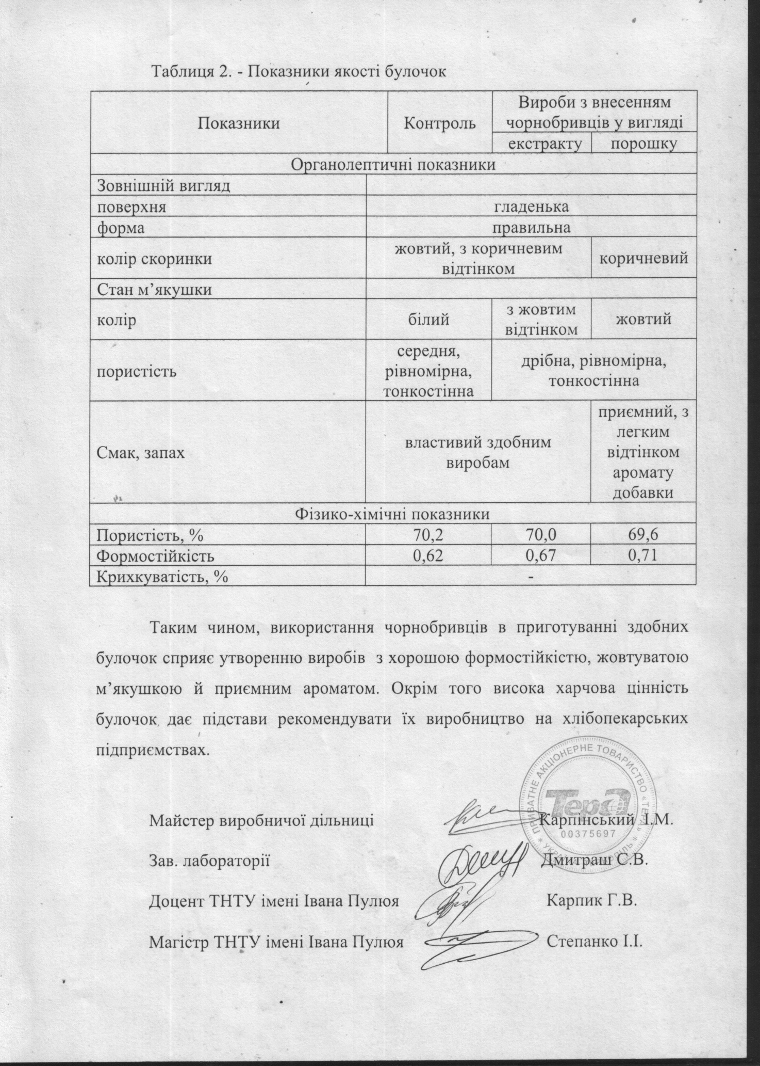

**ДОДАТОК Б**

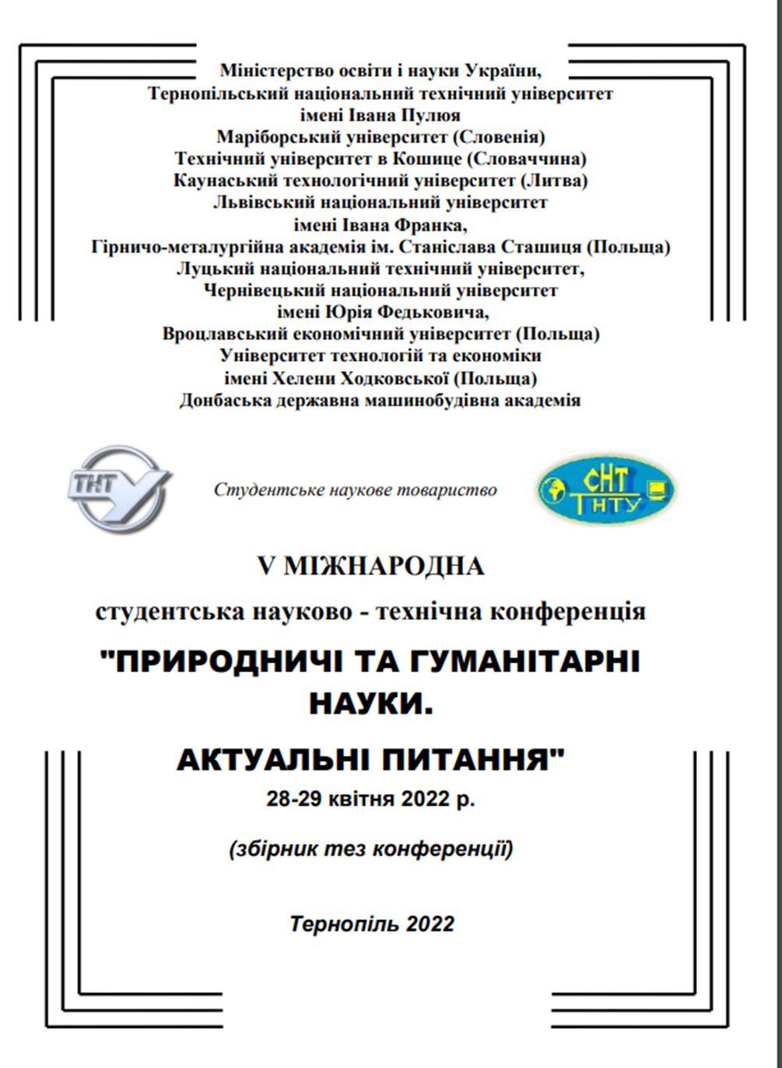



**ДОДАТОК В**



**Ддодаток Г**

